МИНИСТЕРСТВО ОБРАЗОВАНИЯ И НАУКИ РФ
Федеральное государственное автономное
образовательное учреждение высшего образования
«Нижегородский государственный университет им. Н.И. Лобачевского
Национальный исследовательский университет

Кузенков О.А.

Проектно-ориентированное обучение в рамках курса «Математическое моделирование процессов отбора»

Учебно-методическое пособие

Рекомендовано методической комиссией факультета вычислительной математики и кибернетики, центром инновационных образовательных технологий (Центр «Тюнинг») ИЭП для студентов, обучающихся по направлениям подготовки 010300 «Фундаментальная информатика и информационные технологии», 010300 «Прикладная математика и информатика»

Нижний Новгород
2014
УДК 517
ББК В161.6
К-89

Материалы подготовлены в соответствии с планом работ по реализации дорожной карты ННГУ на 2013 – 2014 гг.
Задача 1.2. Внедрение современных педагогических технологий в учебный процесс
Мероприятие 1.2.1. Формирование учебно-методических материалов для проектно-ориентированного обучения (project based learning) по разным направлениям обучения

Кузенков О.А. Проектно-ориентированное обучение в рамках курса «Математическое моделирование процессов отбора»: Учебно-методическое пособие. Нижний Новгород, 2014. – 134 с.

В пособии представлены учебно-методические материалы для реализации проектно-ориентированного обучения в рамках курса «Математическое моделирование процессов отбора», разработанного в соответствии с образовательным стандартом Нижегородского государственного университета им. Н.И. Лобачевского по направлениям подготовки бакалавров 010300 «Фундаментальная информатика и информационные технологии», 010300 «Прикладная математика и информатика».
Пособие содержит подробное описание организации проектно-ориентированного обучения и ее структуру.
Учебно-методическое пособие предназначено для организации активной самостоятельной работы студентов над учебным материалом при изучении дисциплины «Математическое моделирование процессов отбора».

Консультант: доцент, к.п.н. Марико В.В.

Ответственные за выпуск:
председатель методической комиссии факультета вычислительной математики и кибернетики Шестакова Н.В., руководитель центра инновационных образовательных технологий (Центр «Тюнинг») ИЭП проф. А.К. Любимов

УДК 517
ББК В161.6
© О.А. Кузенков
© Нижегородский государственный
университет им. Н.И. Лобачевского, 2014
Содержание
Введение 4
1. МОДУЛЬ «МАТЕМАТИЧЕСКОЕ МОДЕЛИРОВАНИЕ ПРОЦЕССОВ ОТБОРА» В СИСТЕМЕ ОСНОВНОЙ ОБРАЗОВАТЕЛЬНОЙ ПРОГРАММЫ «ФУНДАМЕНТАЛЬНАЯ ИНФОРМАТИКА И ИНФОРМАЦИОННЫЕ ТЕХНОЛОГИИ» 13
2. ПРОГРАММА МОДУЛЯ «МАТЕМАТИЧЕСКОЕ МОДЕЛИРОВАНИЕ ПРОЦЕССОВ ОТБОРА» 31
3. ОПИСАНИЕ ПРОЕКТОВ 53
3.1. ПРОЕКТ 1. Математическое моделирование конкретных систем авторепродукции 53
3.2. ПРОЕКТ 2. Математическое моделирование биологического поведения 59
3.3. ПРОЕКТ 2. Составление прогноза конкурентоспособности
товара 91
Литература 131

ВВЕДЕНИЕ
Главной движущей силой развития высшего образования является потребность общества, государства и экономики в повышении требований к уровню профессионального, интеллектуального и нравственного развития человека. Это требует внесения адекватных изменений в цели, содержание и организацию системы образования для обеспечения профессиональной готовности выпускника в современном быстро меняющемся и усложняющемся мире.
Цель осуществляемых сегодня в России преобразований состоит в создании конкурентоспособной системы высшего образования, способной оказать существенное влияние на инновационное развитие, исходя из стратегических интересов государства с учетом перспективных международных тенденций и российских культурно-образовательных традиций. Задачами проводимых реформ являются:
- модернизация системы подготовки кадров;
- интеграция образования, науки и производства;
- обеспечение поддержки академической мобильности;
- обеспечение интеграции вузов России в единое европейское образовательное пространство;
- повышение качества образования, в том числе путем расширения и углубления требований, предъявляемых к результатам обучения, кадровому и материально-техническому обеспечению учебного процесса;
- повышение социальной роли образования;
- реализация студентоцентрического принципа образования, в том числе, путем формирования социо-культурной среды вуза, активного использования дистанционных образовательных технологий, повышения роли самостоятельной работы студентов.
В 2011 году в России введены в действие новые образовательные стандарты высшего образования. Их концептуальные основания составляют следующие важнейшие принципы: создание многоуровневой системы высшего образования; переход к использованию кредитной системы в определении трудоемкости основной образовательной программы; формулировка результатов обучения в форме компетенций (так называемый компетентностный подход), использование модульной организации проектируемых основных образовательных программ; увеличение степеней свободы студентов в выборе ими образовательных траекторий, расширение автономии и академических свобод вузов в разработке основных образовательных программ, особенно в «отборе» содержания образования и образовательных технологий, наряду с усилением их ответственности за качество образования, формирование устойчивого и эффективного социального диалога высшей школы и сферы труда.
Сформулированные принципы обучения вводят в сферу высшего образования новые понятия, вокруг которых сосредоточены основные направления его реформирования. К ним, в первую очередь, относятся понятия компетенции, зачетной единицы трудоемкости (кредита), образовательного модуля, студентоцентрического образования.
Компетенция – это динамическая комбинация характеристик (относящихся к знанию и его применению, умениям, навыкам, способностям, ценностям и личностным качествам), описывающая результаты обучения по образовательной программе; качества, которые необходимы выпускнику вуза для эффективной профессиональной деятельности, социальной активности и личностного развития, и которые он обязан освоить и продемонстрировать. Компетенции формулируются так, чтобы быть понятными как для преподавателя и студента, так и для работодателя. Они обеспечивают взаимосвязь между потребностями работодателя и целями обучения. Для того, чтобы компетенция не превратилась в пустую декларацию или прекраснодушное пожелание, она должна быть обеспечена подробной картой, раскрывающей ее содержание и позволяющей создать адекватные средства ее формирования и оценки.
Карта компетенции предлагает ее описание через набор индикаторов, которые показывают конкретные качественные аспекты освоения указанной компетенции. Кроме этого определяются несколько уровней освоения компетенции (уровней мастерства). На каждом уровне количественная степень освоения (мастерства) каждого индикатора характеризуется дескрипторами. Чаще всего для построения карты компетенции используются пять индикаторов, два-три уровня мастерства и пять дескрипторов. Как правило, уровни мастерства соответствуют следующим профессиональным уровням: первый – уровень технической грамотности, уровень низшего исполнительского звена; второй – уровень понимания концепций и способности их использования, уровень менеджера среднего звена; третий – уровень углубленного детального владения, уровень эксперта, уровень менеджера высшего звена.
Дескрипторы, используемые для описания компетенций, имеют следующее содержание: первый – полное отсутствие владения материалом, данный уровень компетенции не освоен; второй – степень освоения данного уровня компетенции недостаточна для достижения основных целей обучения, допускаются значительные ошибки; третий - минимальная допустимая степень освоения данного уровня компетенции, необходимая для достижения основных целей обучения, могут допускаться ошибки, не имеющие решающего значения для освоения данного уровня, продемонстрировано владение минимальным материалом, необходимым по данному предмету, с рядом ошибок, способность решения основных задач; четвертый – данный уровень компетенции в целом освоен, продемонстрировано достаточное владение основным материалом с некоторыми погрешностями, способность решения широкого круга стандартных задач; пятый – уровень компетенции освоен полностью; освоение осуществлено выше обязательных требований, продемонстрировано свободное владение основным и дополнительным материалом без ошибок и погрешностей, умение решать дополнительные задачи повышенной сложности. Данная система дескрипторов удобна для разработки фонда оценочных средств и оценки результатов обучения. Студенты должны быть заранее ознакомлены с картой компетенций и расшифровкой дескрипторов по уровням, чтобы быть готовыми к отчету по освоению каждой компетенции и понимать критерии ее освоения.
Компетентностный подход проявляется, в первую очередь, при проектировании основной образовательной программы (ООП) вуза. В качестве требований к результатам освоения ООП задаются перечни общекультурных и профессиональных компетенций, необходимые для присвоения выпускнику квалификации соответствующего уровня. Под результатами понимаются наборы компетенций, включающие знания, понимание и навыки обучаемого.
Для реализации компетентностного подхода необходима особая методика построения учебного плана и основной образовательной программы – модульный подход. Дело в том, что компетенции формируются у студента в процессе обучения, когда услышанное на лекции анализируется на семинарских занятиях, проверяется в ходе текущей аттестации, отрабатывается на практике и т.п. Таким образом, за их формирование отвечают самые разные виды учебной работы. Совокупность всех видов учебной работы, формирующая определенную компетенцию (или группу родственных компетенций) составляет модуль образовательной программы. Вот почему ООП, нацеленные на формирование компетенций, имеют модульную структуру. Иными словами, они представляют собой не просто перечни теоретических дисциплин и практических курсов, но сопоставимые по объему группы модулей – имеющих внутреннюю логику частей, отвечающих за формирование той или иной компетенции или группы родственных компетенций.
Модуль – это относительно самостоятельная часть образовательной программы, отвечающая за формирование определенной компетенции или группы родственных компетенций, включающая в себя логически завершенную часть учебного материала, целевую программу действий и методическое руководство, обеспечивающие достижение поставленных целей. Модуль может содержать часть учебной дисциплины, одну или несколько родственных дисциплин или частей таких дисциплин. Выделение модуля в учебном плане предполагает определение следующих его компонент: описание целей и задач, относящихся к содержанию; вступительные требования для освоения модуля; описание результатов обучения; стратегии преподавания; процедуры оценивания; описание учебной нагрузки студентов.
Как уже отмечалось, модули должны быть сопоставимы по объему трудозатрат на их освоения. Для облегчения такого сопоставления вводится новая единица измерения трудоемкости.
Зачетная единица трудоемкости (з.е.т., кредит) – унифицированная единица измерения трудоемкости основной образовательной программы, учитывающая все виды деятельности обучающегося, предусмотренные учебным планом: аудиторную и самостоятельную работу, стажировки, практики, текущую и промежуточную аттестацию и т. п.; трудоемкость одной зачетной единицы устанавливается равным 36 академическим часам.
Компетентностно-ориентрованный образовательный процесс студентоцентричен. Студентоцентрическое обучение – смещение акцентов в образовательном процессе с преподавания (как основной роли профессорско-преподавательского состава в «трансляции» знаний) на учение (как активную образовательную деятельность студента); повышение образовательной активности студентов, усиление их ответственности, предоставление права формирования индивидуальной образовательной траектории; повышение роли активных и интерактивных форм обучения, самостоятельной работы студентов, практик в процессе обучения; обеспечение академической мобильности. Студентоцентрическое образовательный процесс подразумевает ответственное отношение студента к процессу и результатам собственного обучения. Оно должно осуществляться в форме индивидуальных для каждого студента образовательных траекторий, при которых обучающиеся имеют возможность освоить именно тот набор учебных курсов и иных видов учебной работы, который необходим им для будущей успешной профессиональной реализации.
Новые принципы организации высшего образования требуют и новых форм обучения и новых образовательных технологий, обеспечивающих реализацию указанных принципов в учебном процессе, поддерживающих активные и интерактивные формы обучения. Одной из таких технологий является проектно-ориентированное обучение. Эта форма обучения становится особенно актуальной при реализации принципов организации проектно-ориентированного университета, она в высшей степени созвучна этой концепции и соответствует ее целям. Ее относят к технологиям имитационного обучения.
Метод проектов в обучении – это совокупность учебно-познавательных приемов, которые позволяют решить ту или иную проблему в результате самостоятельных действий учащихся с обязательной презентацией этих результатов. В частности, метод проектов может осуществляться в виде выполнения курсового проекта по дисциплине (модулю). Выполнение проекта позволяет индивидуализировать процесс обучения в рамках стандартного учебного плана, повысить личную ответственность студента за результаты обучения. Как правило, при использовании метода проектов формируется не одна-две профессиональные компетенции, как при использовании традиционной методики обучения, а творчески осваивается совокупность профессиональных и общекультурных компетенций. При реализации проектного метода удобно использовать интерактивное обучение, которое подразумевает обучение, построенное на групповом взаимодействии, сотрудничестве, кооперации студентов, образовательный процесс для которых проходит в групповой совместной деятельности.

В работе над проектом предполагаются следующие этапы:
1. Подготовка.
Определение темы и целей проекта. Ознакомление с тематикой исследования. Обсуждение с преподавателем сути предстоящей работы.
2. Планирование.
Определение источников информации; определение способов ее сбора и анализа. Определение способов представления результатов (формы отчета). Установление процедур и критериев оценки результата и процесса разработки проекта. Распределение заданий и обязанностей между членами команды. При этом можно контролировать следующие компетенции, формируемые у студента:
- способность самостоятельно ставить научные и исследовательские задачи и определять пути их решения;
- способность составлять и корректировать план научно-исследовательских работ;
- способность применять научно-обоснованные методы планирования и проведения эксперимента;
- способность определять и формулировать проблему.
3. Исследование.
Сбор информации. Решение промежуточных задач. Основные инструменты: интервью, опросы, наблюдения, эксперименты.
Как правило, на этом этапе студент составляет реферат по избранной теме, в котором отражает текущее состояние исследуемого вопроса. Реферат представляет собой краткое изложение содержания научных трудов, литературы по изучаемой тематике. Объем реферата может достигать 10-15 страниц. Подготовка реферата подразумевает самостоятельное изложение студентом нескольких литературных источников (монографий, научных статей и т.д.), систематизацию материала и краткое его изложение. Цель написания реферата - привитие студенту навыков лаконичного представления собранных материалов и фактов в соответствии с требованиями, предъявляемыми к научным отчетам, обзорам и статьям и целями дальнейшего исследования. Реферат должен включать в себя описание собранных фактов – эмпирических и статистических данных, необходимых для выполнения проекта. После рассмотрения реферата и собеседования со студентом могут быть внесены коррективы в ранее намеченный план работы.
На данном этапе должны контролироваться следующие компетенции, приобретаемые студентом в процессе выполнения работы:
- способность пользоваться глобальными информационными ресурсами, находить необходимую литературу;
- умение работать с объектами изучения, критическими источниками, справочной и энциклопедической литературой;
- владение современными средствами телекоммуникаций;
- умение собирать и систематизировать практический материал;
- способность анализировать современное состояние науки и техники
- способность и готовность к использованию основных прикладных программных средств
- умение обосновывать и строить априорную модель изучаемого объекта или процесса.
4. Анализ и обобщение.
Анализ информации, оформление результатов, формулировка выводов.
Этот этап работы направлен на творческое освоение профессиональных компетенций. По итогам его выполнения готовится отчет. В отчете студент должен полностью раскрыть выбранную тему, соблюсти логику изложения материала, показать умение делать обобщения и выводы. Отчет должен состоять из введения, основной части, заключения и списка используемых источников. Во введении автор кратко обосновывает актуальность темы, структуру работы и дает обзор использованной литературы. В основной части раскрывается сущность выбранной темы; основная часть может состоять из двух и более глав (разделов); в конце каждого раздела делаются краткие выводы. В заключении подводится итог выполненной работы, и делаются общие выводы. В списке использованной литературы указываются все публикации, которыми пользовался автор.
На данном этапе можно контролировать следующие компетенции студента:
- способность самостоятельно оценивать научные, прикладные и экономические результаты проведенных исследований;
- способность профессионально представлять и оформлять результаты научно-исследовательских работ, научно-технической документации, статей, рефератов и иных материалов;
- умение логично и грамотно излагать собственные умозаключения и выводы;
- умение соблюдать форму научного исследования.
5. Представление проекта.
Возможные формы представления результатов: устный, письменный отчет, публичная защита. В ходе защиты преподаватели и студенты проводят широкое обсуждение работы, позволяющее оценить качество компетенций, сформированное у студента:
- способность к публичной коммуникации, навыки ведения дискуссии на профессиональные темы; владение профессиональной терминологией;
- способность представлять и защищать результаты самостоятельно выполненных научно-исследовательских работ;
- способность создавать содержательные презентации.
6. Подведение итогов.
Оценка результатов и самого процесса проектной деятельности учащегося. При оценке качества выполнения проекта должны приниматься во внимание приобретаемые компетенции, связанные с формированием профессионального мировоззрения и определенного уровня культуры.
Хотя общие принципы проектной организации известны, это не означает, что их приложение к той или иной конкретной деятельности в условиях определенной внешней среды и имеющихся человеческих ресурсов не представляет проблемы.
Очевидно, что проектно-ориентированное обучение должно регулироваться программой конкретной дисциплины (или модуля), находиться в строгой синхронизации с ней, чтобы отвечать определенным задачам обучения.
Цель настоящей работы состоит в том, чтобы показать, как реализуются новые принципы обучения на примере конкретного учебного модуля «Математическое моделирование процессов отбора», обеспечить методическую поддержку реализации проектно-ориентированного обучения в рамках данного модуля. Этот образовательный модуль является составной частью основных образовательных программ подготовки бакалавров по направлениям «Фундаментальная информатика и информационные технологии» и «Прикладная математика и информатика». Методические вопросы организации проектно-ориентированного обучения рассматриваются в органической связи с программой данного модуля, находятся в тесной взаимосвязи с его целями и задачами. Отчетливо прослеживается роль проектного обучения в общем образовательном процессе, раскрываются его прикладные функции.
Стандарты третьего поколения придают повышенное значение организации и методическому обеспечению самостоятельной работы студентов. Данная работа направлена, в том числе, и на решение этой задачи, поскольку применение проектного метода обучения является прекрасным средством организации самостоятельной работы студентов.
Другая важная задача методического обеспечения образовательного процесса, которую ставят стандарты третьего поколения, - разработка оценочных средств формирования компетенций. Данная работа вносит вклад в формирование фонда таких средств, поскольку позволяет осуществить проверку уровня сформированности компетенций в ходе выполнения проектов.
Предлагаемые здесь образовательные технологии прошли успешную апробацию на факультете вычислительной математики и кибернетики (ВМК) Нижегородского государственного университета им. Н.И.Лобачевского (ННГУ).

- МОДУЛЬ «МАТЕМАТИЧЕСКОЕ МОДЕЛИРОВАНИЕ ПРОЦЕССОВ ОТБОРА» В СИСТЕМЕ ОСНОВНОЙ ОБРАЗОВАТЕЛЬНОЙ ПРОГРАММЫ «ФУНДАМЕНТАЛЬНАЯ ИНФОРМАТИКА И ИНФОРМАЦИОННЫЕ ТЕХНОЛОГИИ»
Образовательный модуль «Математическое моделирование процессов отбора» является составной частью основной образовательной программы подготовки бакалавров по направлению «Фундаментальная информатика и информационные технологии». Кроме этого модуль входит в основную образовательную программу подготовки бакалавров по направлению «Прикладная математика и информатика».
Основная образовательная программа подготовки бакалавров по направлению «Фундаментальная информатика и информационные технологии» создана в Нижегородском государственном университете им. Н.И.Лобачевского на основе самостоятельно устанавливаемого образовательного стандарта (СУОС). В ООП нашли отражение все современные требования, диктуемые образовательными стандартами третьего поколения: компетентностный подход, кредитно-модульная система, студентоцентрическое обучение.
Одной из основных целей реализации ООП является подготовка высококвалифицированных кадров для предприятий региона на основе создания и применения информационных технологий и систем информационного обеспечения организационной, управленческой и научной деятельности в условиях конкретных производств, организаций или фирм; подготовка выпускников, обладающих навыками практического решения информационных задач. При разработке ООП учитывались потребности рынка труда региона, запросы конкретных предприятий ИТ-сферы, с которыми Нижегородский государственный университет осуществляет сотрудничество, а также международные рекомендации по подготовке бакалавров в области информационных технологий для того, чтобы выпускники могли активно работать в международных ИТ-корпорациях, представительства которых имеются в регионе, и быть конкурентоспособными на международной арене. Все это призвано обеспечить более тесную взаимосвязь между образовательной сферой и научно-производственной деятельностью государственных и коммерческих предприятий региона.
Предметом изучения модуля «Математическое моделирование процессов отбора» являются математические модели этих процессов. Процессы отбора встречаются в самых разных предметных областях. Они составляют неотъемлемый элемент целесообразной человеческой деятельности, тесно связаны с процессами передачи и хранения информации. Несмотря на различие предметных областей модели отбора обладают несомненным единством.
Первоначально математическая теория отбора разрабатывалась для описания эволюционных процессов в биологии. Впоследствии было установлено, что сходные явления можно выявить в физике, химии, экономике и т. п. Исследование обнаруженных процессов и общих закономерностей, свойственных им, потребовало создания универсального аппарата, позволяющего дать их единое описание, отвлеченное от их конкретной природы, что привело к созданию в конце XX века математической теории отбора. На факультете ВМК ННГУ ведутся научные разработки в указанном направлении – публикуются статьи в центральных реферируемых журналах, защищены три кандидатские диссертации.
Научные достижения в этой актуальной современной синтетической теории имеют широкие перспективы для внедрения в учебный процесс. В первую очередь, изучение их нужно для студентов, обучающихся по направлению «Прикладная математика и информатика», нацеленных на освоение приемов и методов математического моделирования в конкретных предметных областях, способов эффективного использования математической теории для решения прикладных задач. Не менее актуальна эта теория и при подготовке бакалавров по направлению «Фундаментальная информатика и информационные технологии», поскольку она дает единый взгляд на процессы адаптации, обучения, распознавания образов, передачи и хранения информации, генетические алгоритмы оптимизации, лежащие в основе современных компьютерных средств и информационных систем, в частности, экспертных систем.
С целью повышения эффективности образовательной деятельности и сближения учебных программ с новейшими научными разработками на факультете ВМК ННГУ создан образовательный модуль «Математическое моделирование процессов отбора», оснащенный современным учебно-методическим комплексом. В частности создан образовательный сайт www.uic.nnov.ru/~kuoa7. Неотъемлемым элементом этого комплекса является настоящая учебно-методическая разработка.
Цели и результаты обучения бакалавров по направлению «Фундаментальная информатика и информационные технологии» на факультете ВМК ННГУ сформулированы в основной образовательной программе на основе предусмотренной стандартом системы компетенций. Следует отметить, что система компетенций, определяемая этим стандартам, сформирована с использованием рекомендаций предметной группы информационно-телекоммуникационных технологий (ИКТ) в рамках международного проекта ТЮНИНГ.
Система компетенций диктует структуру построения учебного плана в виде взаимосвязанных модулей, каждый из которых направлен на формирование одной или нескольких родственных компетенций. Трудозатраты на освоение каждого модуля исчисляются в зачетных единицах трудоемкости.
Модуль «Математическое моделирование процессов отбора» направлен, в первую очередь, на формирование следующих компетенций:
- Общекультурная компетенция (ОК1) - владение общей культурой мышления, способность к восприятию, обобщению и анализу информации, (способность к абстрактному мышлению, анализу и синтезу). Третий уровень.
- Профессиональная компетенция (ПК3) - способность понимать и применять в исследовательской и прикладной деятельности современный математический аппарат и основные законы естествознания (ПК3). Третий уровень.
Для понимания места и роли данного модуля в системе ООП необходимо подробнее познакомиться с содержанием данных компетенций, определенных их картами.
Рассмотрим карту профессиональной компетенции ПК3. Для нее в карте определяются три уровня сформированности (мастерства):
- уровень технической грамотности;
- уровень понимания концепций, способности их использования;
- уровень эксперта.
В рамках этой компетнеции в стандарте выделяется подкомпетенция «Способность понимать концепции и использовать на практике базовые математические дисциплины». Для нее определяются четыре индикатора (качественных характеристики).
1. Знать основы математических дисциплин.
2. Уметь доказывать математические утверждения.
3. Уметь решать математические задачи.
4. Владеть профессиональным языком предметной области знания.
Для каждого уровня содержательная часть индикаторов раскрывается по-разному. Она приводится в следующей таблице 1.
Таблица 1. Содержание индикаторов компетенции
Уровни мастерства (сформированности компетенции) | Индикаторы | Основные  признаки уровня
1 | 2 | 3
Уровень технической грамотности | Знает основы математических дисциплин | дает определения основных понятий
Уровень технической грамотности | Знает основы математических дисциплин | воспроизводит основные математические факты, идеи
Уровень технической грамотности | Знает основы математических дисциплин | распознает математические объекты
Уровень технической грамотности | Знает основы математических дисциплин | понимает связи между различными математическими понятиями
Уровень технической грамотности | Умеет доказывать математические утверждения | умеет корректно выражать и аргументированно обосновывать положения предметной области знания
Уровень технической грамотности | Умеет решать математические задачи | знает основные методы решения типовых задач и умеет их применять на практике
Уровень технической грамотности | Владеет профессиональным языком предметной области | владеет терминологией предметной области знания
Уровень технической грамотности | Владеет профессиональным языком предметной области | интерпретирует знания предметной области
Уровень понимания концепций, способности их использования: | Знает основы математических дисциплин | дает определения основных понятий
Уровень понимания концепций, способности их использования: | Знает основы математических дисциплин | воспроизводит основные математические факты, идеи
Уровень понимания концепций, способности их использования: | Знает основы математических дисциплин | распознает математические объекты
Уровень понимания концепций, способности их использования: | Знает основы математических дисциплин | понимает связи между различными математическими понятиями
Уровень понимания концепций, способности их использования: | Знает основы математических дисциплин | имеет представление о математических структурах
Уровень понимания концепций, способности их использования: | Знает основы математических дисциплин | имеет представление об основных математических методах (аксиоматический, метод математического моделирования)
Уровень понимания концепций, способности их использования: | Умеет доказывать математические утверждения | применяет основные методы доказательства утверждений (от противного, математической индукции и др.)
Уровень понимания концепций, способности их использования: | Умеет доказывать математические утверждения | умеет корректно выражать и аргументированно обосновывать положения предметной области знания
Уровень понимания концепций, способности их использования: | Умеет доказывать математические утверждения | демонстрирует доказательства теорем и объясняет их ход
Уровень понимания концепций, способности их использования: | Умеет решать математические задачи | знает основные методы решения типовых задач и умеет их применять на практике
Уровень понимания концепций, способности их использования: | Умеет решать математические задачи | аргументирует выбор метода решения задачи; составляет план решения задачи
Уровень понимания концепций, способности их использования: | Умеет решать математические задачи | графически иллюстрирует задачу
Уровень понимания концепций, способности их использования: | Умеет решать математические задачи | оценивает достоверность полученного решения задачи
Уровень понимания концепций, способности их использования: | Владеет профессиональным языком предметной области | владеет терминологией предметной области знания
Уровень понимания концепций, способности их использования: | Владеет профессиональным языком предметной области | способен корректно представить знания в математической форме
Уровень понимания концепций, способности их использования: | Владеет профессиональным языком предметной области | владеет разными способами представления математической информации (аналитическим, графическим, символическим, словесным и др.)
Уровень понимания концепций, способности их использования: | Владеет профессиональным языком предметной области | интерпретирует знания предметной области
Уровень эксперта | Знает основы математических дисциплин | понимает широту и ограниченность применения математики к исследованию процессов и явлений в природе и обществе
Уровень эксперта | Знает основы математических дисциплин | устанавливает связи между математическими идеями, теориями, дисциплинами и т.д.
Уровень эксперта | Знает основы математических дисциплин | оценивает математическую корректность различной информации в СМИ, научно-популярной литературе и др.
Уровень эксперта | Умеет доказывать математические утверждения | понимает границы использования математических методов
Уровень эксперта | Умеет доказывать математические утверждения | выделяет главные смысловые аспекты в доказательстве
Уровень эксперта | Умеет доказывать математические утверждения | распознает ошибки в рассуждениях
Уровень эксперта | Умеет доказывать математические утверждения | понимает различие требований, предъявляемых к доказательствам в математике, естественных, социально-экономических и гуманитарных науках, на практике
Уровень эксперта | Умеет решать математические задачи | применяет методы решения задач в незнакомых ситуациях
Уровень эксперта | Умеет решать математические задачи | разрабатывает математические модели реальных процессов и ситуаций
Уровень эксперта | Умеет решать математические задачи | оценивает различные методы решения задачи и выбирает оптимальный метод
Уровень эксперта | Умеет решать математические задачи | применяет компьютерные математические программы при решении задач
Уровень эксперта | Владеет профессиональным языком предметной области | корректно переводит информацию с одного математического языка на другой
Уровень эксперта | Владеет профессиональным языком предметной области | критически осмысливает полученные знания
Уровень эксперта | Владеет профессиональным языком предметной области | способен проявить математическую компетентность в различных ситуациях (работа в междисциплинарной команде)
Уровень эксперта | Владеет профессиональным языком предметной области | способен передавать результат проведенных исследований в виде конкретных рекомендаций в терминах предметной области знания

Далее карта компетенции оценивает степень освоения для каждого индикатора по пяти определенным дескрипторам в соответствии с уровнем. Рассмотрим, например, систему дескрипторов для третьего уровня освоения компетенции (уровня эксперта) по индикатору «владение профессиональным языком предметной области» и признаку «способность передавать результат проведенных исследований в виде конкретных рекомендаций в терминах предметной области знания». Эта система дескрипторов приведена в следующей таблице 2.
Таблица 2. Система дескрипторов
Дескриптор 1 | Дескриптор 2 | Дескриптор 3 | Дескриптор 4 | Дескриптор 5
Не способен представлять результат проведенных исследований в виде конкретных рекомендаций в терминах предметной области знания | Представляет результат проведенных исследований в терминах предметной области знания с грубыми ошибками | Представляет результат проведенных исследований в терминах предметной области знания с ошибками, не имеющими решающего значения для формулировки конкретных рекомендаций | Представляет результат проведенных исследований в терминах предметной области знания с небольшими погрешностями, формулирует конкретные рекомендации | Безошибочно представляет результат проведенных исследований в виде конкретных рекомендаций в терминах предметной области знания, видит взаимосвязь между ними.

Практически очевидно, что столь обширная система требований, предъявляемая картой данной компетенции к результатам обучения студента, не может быть удовлетворена в рамках лишь одного отдельно взятого модуля. Как правило, эта компетенция формируется поэтапно последовательно при изучении нескольких взаимосвязанных модулей. При этом первый уровень компетенции должен быть входным уровнем для высшего образования, его формирование осуществляется в основном в рамках средней школы. Второй уровень осваивается при изучении базовых математических дисциплин (модулей) таких как, математический анализ, геометрия и алгебра, дискретная математика и т.п. Для формирования компетенции на третьем уровне нужны дополнительные продвинутые математические курсы, нацеленные на установление связи между математическими знаниями и умениями и потребностями реальной жизни. Эти курсы связаны с проблемами математического моделирования. Именно на решению этой задачи направлен модуль «Математическое моделирование процессов отбора». Таким образом, входным уровнем для этого модуля является сформированность указанной подкомпетенции «Способность понимать концепции и использовать на практике базовые математические дисциплины» на втором уровне мастерства в рамках базовых математических курсов, а выходным уровнем является сформированность указанной подкомпетенции на третьем уровне мастерства.
Рассмотрим карту второй компетенции «Владение общей культурой мышления, способность к восприятию, обобщению и анализу информации», непосредственно связанной с целями донного модуля. Для этой компетенции выделяются следующие индикаторы:
1. Анализ систем и ситуаций
2. Использование процедур логического вывода
3. Синтез модели и решения проблемной ситуации
Также устанавливается три уровня освоения:
1. Использование элементарных логических процедур для понимания конкретной системы или ситуации
2. Владение техническими средствами поддержки анализа и синтеза
3. Использование логического анализа реальной ситуации или случая, чтобы найти оптимальное решение и генерировать новые идеи
Карта компетенции имеет вид таблиц (таблицы 3-5).
Ситуация с формированием этой компетенции аналогична ситуации с предыдущей рассмотренной компетенцией. Первый уровень сформированности, как правило, является входным для высшей школы, он во многом осваивается в рамках среднего образования. Формирование компетенции на втором уровне мастерства осуществляется при освоении базовых математических дисциплин на младших курсах обучения. Оно является входным требованием для модуля «Математическое моделирование процессов отбора». Формирование этой компетенции на третьем уровне мастерства является целью изучения данного модуля. В свою очередь, знания, умения и навыки, полученные при освоении этого модуля, служат важнейшей базой для прохождения итоговой государственной аттестации (ИГА),

Таблица 3. Карта компетенции (первый уровень)

 | Уровни овладения | Индикаторы | Дескрипторы
 | Уровни овладения | Индикаторы | 1 | 2 | 3 | 4 | 5
 | Первый уровень:  Использование элементарных логических процедур для понимания конкретной системы или ситуации | Анализ реальной системы или ситуации для выделения главных составных частей и определяющих факторов | Не выделяет главные составные части и определяющие факторы конкретной системы или ситуации. | Ошибается в выделении главных составных частей, и определяющих факторов конкретной системы или ситуации | Корректно выделяет все определяющие факторы и составные части конкретной системы или ситуации | Классифицирует главные факторы и составные части конкретной системы или ситуации по степени значимости | Сопоставляет анализ конкретной системы с анализом аналогичных систем, использует предыдущий опыт для анализа конкретной системы
 |  | Использование элементарных процедур логического вывода | Не владеет элементарными процедурами логического вывода | Допускает ошибки при выполнении элементарных процедур логического вывода | Различает предпосылку и следствие, правильно делает умозаключения, умеет правильно строить отрцания высказываний, знаком с приемами дедукции и индукции | Умет применять процедуры логического вывода для анализа конкретных ситуаций | Применяет процедуры логического вывода комплексно, выбирает подходящий способ рассуждений для конкретной ситуации
 |  | Установление взаимосвязей между составными частями и факторами конкретной системы или ситуации | Не устанавливает взаимосвязи между составными частями конкретной ситуации или случая | Допускает ошибки при установлении взаимосвязей между составными частями или факторами конкретной ситуации или случая | Правильно устанавливет взаимосвязи межу составными частями системы и главными факторами ситуации. Видит функциональные, логические и причинно-следственные связи | Осуществляет синтез модели конкретной системы или ситуации с учетом взаимодейстивия всех составных частей и факторов | Использует построенную модель для синтеза управления конкретной системой в проблемной ситуации

Таблица 4. Карта компетенции (второй уровень)
 | Уровни овладения | Индикаторы | Дескрипторы
 | Уровни овладения | Индикаторы | 1 | 2 | 3 | 4 | 5
 | Второй уровень:  Владение техническими средствами поддержки анализа и синтеза | Владение основными техническими средствами анализа и применение их в анализе конкретных ситуаций и случаев. | Не владеет техническими средствами анализа | Допускает ошибки при использовании технических средств анализа | Владеет средствами математического и функционального анализа, статистического (факторного, кластерного) анализа, численного анализа | Использует технические средства анализа для осуществления анализа конкретных ситуаций и систем | Использует технические средства анализа комплексно, выбирая наиболее подходящие средства в конкретной ситуации находя их наиболее эффективную комбинацию
 |  | владение основными законами формальной логики. | Не знаком с основными методами формальной логики | Ошибается в основных законах логики | Знает основные законы логики, умеет оперировать с формальными высказываниями | Применяет законы логики в конкретных ситуациях | Применяет законы логики комплексно, выбирая подходящий способ рассужений для получения нужного результата (доказательства)
 |  | владение приемами математического и компьютерного моделирования для синтеза моделей реальных систем | Не владеет приемами моделирования | Использует приемы моделирования с ошибками | Владеет приемами математического и компьютерного моделирования | Использует методы математического и компьютерного моделирования для синтеза моделей реальных систем и решений проблемных ситуаций | Использует методы математического и компьютерного моделирования комплексно, выбирая наиболее подходящие средства для конкретных систем

Таблица 5. Карта компетенции (третий уровень)
Уровни овладения | Индикаторы | Дескрипторы
Уровни овладения | Индикаторы | 1 | 2 | 3 | 4 | 5
Третий уровень:  Использование логического анализа реальной ситуации или случая, чтобы найти оптимальное решение и генерировать новые идеи | владение приемами системного анализа | Не владеет методами системного анализа | Допускает ошибки при использовании методов системного анализа | Владеет методами системного анализа | Использует методы системного анализа для реальных систем | Критически относится к исходным данным, понимает, каких данных недостаточно для проведения полноценного анализа и знает пути их получения
 | Использование логических процедур для получения новых знаний | не в состоянии использовать логические процедуры для получения новых знаний | допускает ошибки в использовании логических процедур при получении новых знаний | умеет правильно обобщать факты для формулировки гипотез, находить способы доказательства и проверки истинности выдвинутых утверждений. | Критически относится к воспринимаемой информации, логически формулирует сомнения в истинности утверждения, находит логические способы проверки истинности. | Знает возможность и ограниченность формальной логики в получении нового знания, понимает философские основ логики в познании мира, владеет принципами неклассических логик
 | Использование моделей реальных систем для синтеза оптимальных решений в проблемных ситуациях | Не в состоянии найти оптимальное решение проблемной ситуации в реальной системе | При синтезе оптимального решения не учитывает весь комплекс определяющих факторов | Осуществляет синтез оптимального решения, используя различные модели системы и методы оптимизации при заданных критериях | Понимает относительность определения оптимальности. Формирует понимание оптимальности решения конкретной проблемной ситуации в реальной системе, находит оптимальное решение | Осуществляет комплексное решение проблемы, оптимальное для всех систем и ситуаций подобного типа

компетенции, приобретенные в рамках этого модуля, получают дальнейшее закрепление и углубление в рамках производственной практики и ИГА.
Реализация проектного метода в обучении, как уже отмечалось выше, позволяет расширить круг формируемых в рамках модуля компетенций. При этом дополнительно осваиваются следующие компетенции или части компетенций, рекомендованные предметной группой ИКТ в рамках проекта ТЮНИНГ:
- способность анализировать предметную область, идентифицировать, классифицировать и описывать проблемы; находить методы и подходы к их решению; формировать требования
- способность находить, обрабатывать и анализировать информацию из разных источников;
- способность применять знания на практике.
Эти компетенции входят составными частями (подкомпетенциями) в компетенции СУОС. Первая – в компетенцию «Способность к ведению аналитической деятельности» (ПК8); вторая – в компетенцию «Способность к ведению научно-исследовательской деятельности» (ПК5); третья – в компетенцию «Способность к ведению проектной деятельности» (ПК7).
Следует отметить еще одну важную особенность настоящей основной образовательной программы. Система компетенций, составляющая ее основу и определенная СУОС, хорошо согласуется с профессиональной Европейской рамкой компетенций (ECF) в области ИКТ. В этой рамке определены укрупненные метакомпетенции, объединяющие в себе группы отдельных компетенций, в соответствии с бизнес-процессами для информационных систем. Всего выделено пять групп таких компетенций: А.ПЛАНИРОВАНИЕ, B.ВНЕДРЕНИЕ, C.ЗАПУСК, D.АДАПТАЦИЯ, E.УПРАВЛЕНИЕ. Эти метакомпетенции находят параллели в компетенциях для подготовки бакалавров, определяемых СУОС. Например, метакомпетенции A.ПЛАНИРОВАНИЕ можно сопоставить компетенцию «Способность к ведению аналитической деятельности» (ПК8); метакомпетенции B.ВНЕДРЕНИЕ сопоставить компетенцию «Способность к ведению проектной деятельности» (ПК7). Таким образом, реализация проектного подхода в обучении позволяет в рамках данного модуля формировать компетенции и части компетенций, отраженные в ECF.
В частности при формировании компетенции «Способность к ведению аналитической деятельности» (ПК8) как неотъемлемые составные части могут осваиваться компетенции A4 «Планирование проектов и выпуска продуктов» и E1 «Разработка прогнозов» по ECF, при формировании компетенции «Способность к ведению проектной деятельности» (ПК7) могут осваиваться компетенции B1 «Проектирование и разработка» и E2 «Управление проектами» по ECF.
Проведенный анализ компетенций позволяет адекватно определить место образовательного модуля «Математическое моделирование процессов отбора» в основной образовательной программе подготовки бакалавров по направлению «Фундаментальная информатика и информационные технологии», сформулировать его цели и задачи, входной уровень подготовки, результаты обучения и подобрать соответствующие им средства обучения. Все это приводит к методически корректной разработке программы данного модуля.
Учебный материал модуля хорошо согласуется с учебным планом подготовки бакалавров и магистров по направлениям «Прикладная математика и информатика» и «Фундаментальная информатика и информационные технологии». Он опирается на достигнутый уровень формирования компетенций при изучении базовых математических дисциплин – математического анализа, дифференциальных уравнений, теории вероятностей и математической статистики, теории оптимизации, функционального анализа.
2. ПРОГРАММА МОДУЛЯ «МАТЕМАТИЧЕСКОЕ МОДЕЛИРОВАНИЕ ПРОЦЕССОВ ОТБОРА»
Прежде, чем приступать к формулировке методических указаний, касающихся непосредственно организации проектно-ориентированного обучения, необходимо подробно рассмотреть программу модуля, в рамках которого предполагается такое обучение, для того, чтобы определить место, цели и задачи этого обучения в реализации общих образовательных целей.

2.1. Цели и задачи освоения модуля
Основная цель модуля состоит в освоении указанных общекультурных и профессиональных компетенций, позволяющих выполнять соответствующие виды профессиональной деятельности: проектную, аналитическую, научно-исследовательскую. Это осуществляется путем изучения математических моделей процессов отбора, на примере которых демонстрируются методы и средства математического моделирования, основанные на применении знаний, полученных при изучении базовых математических дисциплин, что соответствует целям обучения студентов по данному направлению. Непосредственная образовательная цель модуля заключается в том, чтобы сформировать у обучающихся четкое понимание основных концепций и парадигм процессов отбора, их фундаментального значения в функционировании информационных систем всех уровней, дать знания методов моделирования, анализа и синтеза таких систем, привить навыки практического применения результатов такого моделирования при разработке реальных информационных систем.
Основными задачами модуля являются:
- формирование способности понимать широту и ограниченность применения математики к исследованию процессов и явлений в природе и обществе;
- формирование способности понимать границы использования математических методов;
- формирование способности разрабатывать математические модели реальных процессов и ситуаций;
- формирование способности применять компьютерные математические программы при решении задач;
- формирование способности критически осмысливать полученные знания;
- формирование способности передавать результат проведенных исследований в виде конкретных рекомендаций в терминах предметной области знания;
- формирование способности критически относится к воспринимаемой информации, логически формулировать сомнения в истинности утверждения, находить логические способы проверки истинности;
- формирование понимания относительности определения оптимальности;
- формирование способности формировать понимание оптимальности решения в реальной проблемной ситуации, находить оптимальное решение.
Кроме того в процессе освоения модуля решаются следующие задачи обучения:
- развитие навыков построения математических моделей в виде систем дифференциальных уравнений на единичном симплексе;
- изучение методов анализа систем дифференциальных уравнений на единичном симплексе;
- приобретение умений применять изученные методы для анализа моделей реальных процессов;
- приобретение умений анализа системы критериев поведения реальной системы; умений находить математическое выражение показателя ее эффективного функционирования
- освоение методов решения поставленной оптимизационной задачи
- приобретение умений анализа функционирования информационной системы с точки зрения процессов отбора
- формирование навыков разработки информационные системы на основе процессов отбора.
Реализация проектного обучения расширяет круг задач, который можно решать в рамках данного модуля. В частности в этом случае к задачам также относятся:
- формирование способности анализировать предметную область, идентифицировать, классифицировать и описывать проблемы; находить методы и подходы к их решению; формировать требования;
- формирование способности находить, обрабатывать и анализировать информацию из разных источников;
- формирование способности применять знания на практике;
- формирование способности планирования проектов;
- формирование способности разработки прогнозов;
- формирование способности реализации проектов;
- формирование способности управления проектами.

2.2. Место дисциплины в структуре ООП
Дисциплина «Математическое моделирование процессов отбора» разработана для студентов 3 курса, обучающихся по направлению «Фундаментальная информатика и информационные технологии» и читается в 5 и 6 семестрах обучения. Данная дисциплина входит в цикл математических и естественнонаучных дисциплин, относится к группе дисциплин, изучаемых по выбору студента.
Учебный материал хорошо согласуется с учебным планом подготовки бакалавра по направлению «Фундаментальная информатика и информационные технологии». Эта дисциплина изучается на основе достигнутого уровня формирования компетенций при изучении базовых математических дисциплин – математического анализа I, математического анализа II, кратных интегралов и рядов, дифференциальных уравнений, геометрии и алгебры. Материал дисциплины связан с математическими курсами теории вероятностей и математической статистики, теории оптимизации, функциональным анализом, теорией игр и исследованием операций, а также с курсами концепций современного естествознания, экономики, физики, теории информации, интеллектуальных систем. Важной особенностью курса является то обстоятельство, что его материал содержит большое количество примеров, которые могут быть использованы при изучении указанных дисциплин. Формирование компетенций, происходящее во время изучения данной дисциплины, приобретают окончательное завершение при прохождении производственной практики и в ходе итоговой государственной аттестации.

2.3. Требования к результатам освоения дисциплины (модуля). Компетенции обучающегося, формируемые в результате освоения дисциплины (модуля)
В рамках данного модуля формируется следующая общекультурная компетенция на третьем уровне мастерства (на уровне эксперта):
- владение общей культурой мышления, способность к восприятию, обобщению и анализу информации (ОК1)
В рамках данного модуля формируются следующая профессиональная компетенция на третьем уровне мастерства (на уровне эксперта):
- способность понимать и применять в исследовательской и прикладной деятельности современный математический аппарат и основные законы естествознания (ПК3)
Кроме того в рамках данного модуля углубляются следующие профессиональные компетенции (на третьем уровне мастерства – уровне эксперта):
- способность к ведению научно-исследовательской деятельности (ПК5)
- способность к ведению аналитической деятельности (ПК8)
Если же при освоении модуля используется метод проектно-ориентированного обучения, то это позволяет углубить еще одну профессиональную компетенцию (на тертьем уровне мастерства – уровне эксперта):
- способность к ведению проектной деятельности (ПК7)
При этом образовательные ресурсы модуля следующим образом распределяются по формируемым компетенциям:
Код компетенции по образовательному стандарту (СУОС) | Название компетенции | Уровень мастерства | Доля образовательных ресурсов модуля, направленных на формирование (углубление) данной компетенции (в %)
ОК1 | владение общей культурой мышления, способность к восприятию, обобщению и анализу информации | Третий | 20%
ПК3 | способность понимать и применять в исследовательской и прикладной деятельности современный математический аппарат и основные законы естествознания | Третий | 50%
ПК5 | способность к ведению научно-исследовательской деятельности | Третий | 10%
ПК7 | способность к ведению проектной деятельности | Третий | 10%
ПК8 | способность к ведению аналитической деятельности | Третий | 10%

2.4. Структура и содержание дисциплины
Общая трудоемкость дисциплины составляет 4 зачетные единицы, 144 часа.
2.4.1. Структура дисциплины
№  п/п | Наименование дисциплины | Семестр | Объем учебной работы (в часах) |  |  |  |  |  |  | Вид итогового контроля
№  п/п | Наименование дисциплины | Семестр | Всего | Всего аудит. | Из аудиторных |  |  |  | Сам. работа | Вид итогового контроля
 |  |  |  |  | Лекции | Лаб/сем. | Практика | КСР. | Сам. работа | Вид итогового контроля
1 | Математическое моделирование процессов отбора |  | 144 | 72 | 20 | 16 | 16 | 20 | 72 | Зачет
1 | Математическое моделирование процессов отбора | 5 | 72 | 36 | 10 | 8 | 8 | 10 | 36 | Зачет
1 | Математическое моделирование процессов отбора | 6 | 72 | 36 | 10 | 8 | 8 | 10 | 36 | Зачет

2.4.2. Содержание дисциплины

2.4.2.1. Разделы дисциплины и виды занятий
№  п/п | Раздел  дисциплины | Семестр | Виды аудиторной работы,  и трудоемкость (в часах) |  |  |  | Самостоят. работа
№  п/п | Раздел  дисциплины | Семестр | Лек. | Лаб./  сем. | Пр. | КСР | Самостоят. работа
1. | Введение | 5 | 2 | 2 | 2 | 2 | 10
2. | Системы дифференциальных уравнений на стандартном симплексе | 5 | 4 | 3 | 3 | 4 | 13
3. | Необходимые и достаточные условия отбора | 5 | 4 | 3 | 3 | 4 | 13
4. | Оптимальность и отбор | 6 | 5 | 4 | 4 | 5 | 18
5. | Информация и отбор | 6 | 5 | 4 | 4 | 5 | 18

При реализации проектного метода обучения общая трудоемкость выполнения проекта составляет 1 кредит или 36 часов. Выполнение его рекомендуется во втором (шестом) семестре обучения на основе уже освоенного материала курса, знание которого составляет теоретическую основу выполнения проекта. Из них 10 часов составляют контактные часы с преподавателем, предусмотренные для консультаций и защиты проекта (это соответствует нормативам нагрузки преподавателя при руководстве выполнением курсовой работы или проекта).
Трудоемкость выполнения проекта по этапам распределяется следующим образом:
№ п/п | Название этапа | Трудоемкость самостоятельной работы | Контактные часы | Общая трудоемкость этапа
1 | Подготовка | 2 | 1 | 3
2 | Планирование | 4 | 1 | 5
3 | Исследование | 6 | 2 | 8
4 | Анализ и обобщение | 8 | 3 | 11
5 | Представление проекта | 6 | 2 | 8
6 | Подведение итогов | - | 1 | 1
 | ВСЕГО | 26 | 10 | 36

Проект может выполняться индивидуально или в малой группе.

2.4.2.2 Содержание разделов дисциплины
Предметом изучения данного курса являются актуальные математические модели процессов отбора, использующиеся в самых разных предметных областях.
Курс состоит из пяти разделов.
2.4.2.2.1. Введение
В первом разделе, который имеет вводный характер, даются предварительные сведения из области математического моделирования и теории дифференциальных уравнений. Вводятся понятия математической модели и динамической системы, устанавливается связь между динамической системой и системой обыкновенных дифференциальных уравнений.
Общее понятие процесса отбора и выбора. Процессы отбора в разных предметных областях: биофизике, экономике, химии и т. п. Процессы выбора оптимального решения.
Понятие динамической системы, фазового пространства, фазового портрета, фазовой траектории. Сосредоточенные и распределенные системы. Требования к правым частям системы дифференциальных уравнений, разрешенных относительно первых производных, описывающих динамическую систему.

2.4.2.2.2. Системы дифференциальных уравнений на стандартном симплексе – математическая основа построения моделей систем отбора
Во втором разделе изучаются динамические системы с неотрицательными фазовыми координатами, доказывается критерий неотрицательности фазовых координат при неотрицательных начальных условиях. Рассматривается важный пример таких систем - системы авторепродукции и их частный случай - системы с наследованием. Далее изучаются свойства систем на стандартном симплексе: доказывается критерий инвариантности стандартного симплекса относительно преобразования, определяемого системой дифференциальных уравнений. Приводятся условия и методы преобразования системы дифференциальных уравнений к системе на стандартном симплексе; доказывается, что каждой такой системе можно поставить во взаимно однозначное соответствие вспомогательную однородную систему дифференциальных уравнений, при этом решение исходной системы выражается через решение вспомогательной посредством нормирующей замены. В качестве примера рассматриваются системы уравнений химической кинетики.
Неотрицательное решение задачи Коши. Примеры динамических систем с неотрицательными фазовыми координатами. Системы с наследованием.
Стандартный симплекс в конечномерном пространстве и его свойства. Сохранение суммы фазовых координат.
Методы приведения систем к системам на стандартном симплексе. Линейная замена. Нормирующая замена. Степенная замена. Проектирование симплекса.
Представление систем на стандартном симплексе. Примеры.
Интегрирование систем на стандартном симплексе. Решение примеров.
Модель химической кинетики: закон сохранения массы, закон действующих масс, балансные уравнения, балансный многогранник.
2.4.2.2.3. Необходимые и достаточные условия отбора
Третий раздел курса посвящен критериям отбора. Здесь выводятся необходимые и достаточные условия, при которых автономные и неавтономные системы на стандартном симплексе являются системами строгого или нестрогого отбора. Центральным результатом является интегральный критерий строгого отбора. Изучается связь между глобальной асимптотической устойчивостью состояния равновесия в вершине симплекса и строгим отбором. Рассматривается метод функции Ляпунова, с помощью которого определяются дополнительные достаточные условия наличия строгого отбора. Вводятся понятия энтропии, меры разнообразия и меры упорядоченности для систем на стандартном симплексе; выделяется класс систем, близких по своему поведению к системам строгого отбора.
Понятие процесса отбора в системе на стандартном симплексе. Строгий отбор и нестрогий отбор. Достаточные условия отбора. Необходимые условия отбора. Интегральный критерий отбора. Следствия. Временное среднее. Автономные системы отбора. Необходимые и достаточные условия отбора для систем со специальной правой частью. Исследование моделей.
Устойчивость состояния равновесия в вершине симплекса. Устойчивость по Ляпунову, асимптотическая устойчивость. Связь устойчивости и отбора. Теоремы Ляпунова об устойчивости. Анализ уравнений химической кинетики методом функции Ляпунова. Функция Массье как функция Ляпунова. Связь метода функции Ляпунова со вторым началом термодинамики. Случай положения состояния равновесия на границе балансного многогранника.
Квазитермодинамические системы. Понятие энтропии и энтропийный анализ в системах на стандартном симплексе. Особенности понятия энтропии для систем на произвольном симплексе.
Системы близкие к системам отбора. Достаточные условия близости к системе отбора. Примеры. Модель динамики численности биологической популяции при наличии явления мутагенеза.
Возможные обобщения систем отбора. Разностные системы. Распределенные системы.
2.4.2.2.4. Оптимизация и отбор
В четвертом разделе курса изучается связь между процессами отбора и пониманием оптимальности. Рассматривается абстрактная задача оптимизации, классификация таких задач. Показывается, что любой процесс отбора задает некоторый порядок предпочтительности на множестве отбираемых элементов; что алгоритмы поиска оптимального решения представляют собой частные случаи процесса отбора. Рассматривается проблема определения оптимальности решения реальной проблемы. Обсуждается проблема соответствия формальной математической задачи оптимизации и реальной проблемы выбора нужной стратегии поведения. Показывается, что основной характеристикой оптимальности решения является его востребованность на практике, которую можно характеризовать предельным значением скорости роста частоты использования. Строится математическая модель для определения оптимальности решения как его предельной востребованности. Дается формулировка критерия качества, отражающая востребованность решения на практике, частоту его использования. В качестве примера рассматривается проблема определения конкурентоспособности товаров. Рассматриваются особенности такого понимания оптимальности, показывается, что оптимальность в этом смысле существенно зависит от начальных условий и алгоритма пересмотра решения. Рассматривается случай динамической зависимости оценки решения от полученной информации. Строится алгоритм принятия решения, который гарантирует выбор варианта с наилучшими возможностями решения проблемы.
Рассматривается вопрос о критериях поведения реальной системы. Показывается, что важнейшим критерием в определении поведения является сохранение системы в течение неограниченного времени. Формализуется критерий оптимальности для систем авторепродукции, отражающий необходимость неограниченно долгого существования системы в рамках выбранной модели. Рассматриваются сложности выбора поведения на основе такого критерия. Показывается, что эти сложности могут быть преодолены в системе самовоспроизводящихся объектов (система авторепродукции). Показывается, как в системе авторепродукции устанавливается оптимальное поведение с точки зрения данного критерия. Доказывается, что процесс установления такого поведения есть процесс отбора. Устанавливается связь введенного критерия с критерием отбора для подсистем, реализующих тот или иной способ поведения. Рассматриваются модели конкретных систем авторепродукции. Решаются задачи оптимального управления по указанному критерию. В качестве примера рассматривается проблема определения приспособленности биологических видов. Рассматриваются особенности, связанные с установлением оптимального режима поведения. Показывается, что оптимальный вариант существенно зависит от начальных условий. Устанавливается возможность ситуации, когда процесс отбора приводит к установлению варианта поведения, разрушающего систему в целом.
Постановка оптимизационной задачи: множество альтернатив выбора и критерий качества. Условия корректности оптимизационной задачи. Существование и единственность решения. Критерий и порядок. Эквивалентность критериев. Проблемы определения критерия качества. Отбор и порядок предпочтительности. Поиск оптимальной стратегии как частный случай процесса отбора.
Предельная востребованность варианта поведения как основной показатель его практической оптимальности. Формальное выражение предельной востребованности в виде функционала качества. Связь этого функционала с физическими характеристиками решения. Модель принятия решения.
Критерий выбора поведения реальной системы. Обеспечение неограниченно долгого существования системы как основной критерий выбора ее поведения. Математическое выражение этого критерия. Проблемы использования такого критерия в решении оптимизационных задачах. Математическое выражение условия неограниченно долгого существования для системы авторепродукции. Критерий оптимальности стратегии для такой системы. Выбор оптимальной стратегии поведения системы авторепродукции как процесс отбора. Решение задач оптимизации стратегия поведения в системах авторепродукции. Особенности критерия оптимальности.
2.4.2.2.5. Модели передачи информации
Заключительный пятый раздел курса посвящен процессам передачи информации. Процесс хранения и передачи информации рассматривается как частный случай системы ауторепродукции, сохранение того или иного вида информации - как процесс отбора для соответствующей подсистемы ауторепродукции, критерий сохранения информации - как критерий отбора. Обсуждаются математические аспекты этого критерия в особых случаях.
Понятие информации, определения информации, модели информации. Количество информации. Связь информации и порядка. Формула Больцмана, формула Шеннона. Свободная и связная информация. Процессы передачи и хранения информации. Модели передачи неврожденной информации посредством обучения в популяциях постоянной численности, переменной численности, в условиях конкуренции. Смысл информации.

2.5. Образовательные технологии
В процессе изучения дисциплины используются образовательные технологии в форме лекций, практических занятий, семинаров (проблемные, проектировочные, дискуссионные, тренинговые, организационно-деятельностные). Внеаудиторная самостоятельная работа может быть организована в виде выполнения домашних заданий, подготовки рефератов, курсовых работ, подготовки к прохождению электронных тестов контроля.
Широко используются электронные технологии обучения. Для поддержки курса создан сайт «Учебно-методический комплекс «Математическое моделирование процессов отбора»», адрес в Интеренете www.uic.nnov.ru/~kuoa7. Лекции оснащены компьютерными презентациями. Для курса разработаны тесты электронного контроля знаний, с помощью которых осуществляется самостоятельная проверка уровня знаний обучающихся, текущий и итоговый контроль знаний. Совокупность информационного обеспечения курса позволяет осуществлять дистанционное обучение студентов.
При освоении модуля может использоваться метод проектно-ориентированного обучения. Под методом проектов понимают технологию организации образовательных ситуаций, в которых учащийся ставит и решает собственные задачи, и технологию сопровождения самостоятельной деятельности учащегося. При этом обучение осуществляется в процессе выполнения проектов.

2.6. Учебно-методическое обеспечение самостоятельной работы студентов. Оценочные средства для текущего контроля успеваемости, промежуточной аттестации по итогам освоения дисциплины
Самостоятельная работа заключается в ознакомлении с теоретическим материалом по учебникам и монографиям, указанным в списке литературы, решении практических задач, подготовке семинаров, докладов, рефератов, выполнении курсовых работ, электронных тестов в режиме обучения, ответов на вопросы самоконтроля. Самостоятельная работа может происходить как в читальном зале библиотеки, так и в домашних условиях.
Основной материал, предназначенный для самостоятельного изучения, изложен в учебном пособии Кузенков О.А., Рябова Е.А. «Математическое моделирование процессов отбора». Н.Новгород: Изд-во ННГУ, 2007.
Задания для самостоятельной работы и методические рекомендации по ее проведению представлены в учебно-методическом пособии Кузенков О.А., Круподерова К.Р. Практикум по курсу «Математические модели процессов отбора». Н.Новгород: Изд-во ННГУ, 2009.

2.6.1. Задания для самостоятельной работы
Введение. Самостоятельная работа: теоретическая часть - разделы 1.1, 1.2, 2.1, 2.2 учебного пособия Кузенков О.А., Рябова Е.А. «Математическое моделирование процессов отбора», практическая часть - задания 1.1.1 - 1.1.7 практикума Кузенков О.А., Круподерова К.Р. «Математические модели отбора». Реферат «Математическое моделирование». Прохождение тестов электронного контроля.
Системы дифференциальных уравнений на стандартном симплексе. Самостоятельная работа: теоретическая часть - разделы 2.3 - 2.7 учебного пособия, практическая часть - задания 1.2.1 - 1.2.4, 1.3.1 - 1.3.12, 1.4.1 - 1.4.11, 1.5.1 - 1.5.8 практикума. Курсовая работа «Исследование предельного поведения моделей конкретных процессов». Прохождение тестов электронного контроля.
Критерии отбора. Самостоятельная работа: теоретическая часть - глава 3 пособия, практическая часть - задания 2.1 - 2.12 практикума. Реферат «Процессы отбора». Прохождение тестов электронного контроля.
Оптималность и отбор. Самостоятельная работа: теоретическая часть - глава 4 пособия, практическая часть - задания 3.1 - 3.16 практикума. Реферат «Критерии оптимальности». Подготовка доклада «Задача максимизации удельной численности». Курсовая работа «Решение задач оптимального управления по критериям отбора». Прохождение тестов электронного контроля.
Информация и отбор. Самостоятельная работа: теоретическая часть - глава 5 пособия, практическая часть - задания 4.1 - 4.16 практикума. Рефераты «Что такое информация», «Основные принципы теории информации». Курсовая работа «Исследование конкретных моделей передачи информации». Прохождение тестов электронного контроля».
Самостоятельная работа при осуществлении проектного метода в обучении обеспечивается наличием плана цели и задач проекта, планом выполнения проекта, требований к результатам выполнения проекта, наличием образцов выполнения проектов.
Выполнение проекта предполагает разные виды деятельности обучаемого: научно-исследовательскую, производственную, организационно-управленческую, аналитическую, проектную. При выполнении проекта в малой группе возможно разделение видов деятельности между отдельными участниками проекта.

2.6.2. Тематика проектных работ
- Математическое моделирование систем авторепродукции
- Составление прогноза конкурентоспособности товара
- Математическое моделирование биологического поведения

Контроль самостоятельной работы - электронные тесты, зачетные задания. В конце обучения проводится зачет.

2.6.3. Вопросы для контроля
- Что такое динамическая система, фазовое пространство, фазовая переменная, фазовая траектория, фазовый портрет?
- При каких условиях на правые части системы дифференциальных уравнений, разрешенных относительно первых производных, она определяет динамическую систему?
- При каких условиях положительный октант является инвариантным относительно дифференциального преобразования?
- Что такое конечномерный симплекс, стандартный симплекс? Каковы его основные свойства?
- При каких условиях стандартный симплекс будет инвариантен относительно дифференциального преобразования?
- В каком виде всегда можно представить правую часть системы дифференциальных уравнений на конечномерном стандартном симплексе?
- Какому уравнению подчиняются отношения фазовых координат системы на конечномерном симплексе?
- При каких условиях система Вольтера-Лотки может быть сведена с помощью линейной замены к системе на стандартном симплексе.
- Как формулируется закон сохранения массы, закон действующих масс?
- Что такое балансные уравнения, балансный многогранник в системах химической кинетики?
- При каких условиях в динамической системе можно выделить подсистему на стандартном симплексе с помощью нормирующей замены?
- Как от системы на конечномерном единичном шаре перейти к системе на стандартном симплексе?
- Как выражается решение системы на стандартном симплексе через решение вспомогательной однородной системы?
- Что понимается под процессом отбора для систем на стандартном симплексе? Что такое строгий и нестрогий отбор?
- Каковы необходимые и достаточные условия отбора для двумерной системы?
- Каковы необходимые условия отбора для системы на стандартном симплексе?
- Каковы достаточные условия отбора для системы на стандартном симплексе?
- В чем состоит интегральный критерий отбора?
- Что такое временное среднее?
- Какие критерии отбора для частных классов систем на стандартном симплексе вы знаете?
- Что такое устойчивость состояния равновесия по Ляпунову, асимптотическая устойчивость, глобальная устойчивость на симплексе?
- Как связаны между собой абсолютная глобальная устойчивость состояния равновесия в вершине симплекса и строгий отбор? В чем их сходство и различие? Привести примеры.
- В чем состоят теоремы Ляпунова об устойчивости применительно к вершине симплекса.
- Какой смысл имеет функция Массье для системы химической кинетики.
- Как связаны функция Ляпунова для систем химической кинетики и второй закон термодинамики?
- Что такое квазитермодинамическое поведение?
- Какие системы считаются близкими к системе отбора?
- Каковы достаточные условия близости системы к системе отбора?
- Как ставится оптимизационная задача?
- Каким условиям должны удовлетворять условия оптимизационной задачи, чтобы она была корректно поставлена?
- Какие практические проблемы приводят к необходимости решать математическую задачу оптимизации?
- Что такое критерий в оптимизационной задаче?
- Что такое эквивалентные критерии?
- В чем состоят трудности при определении системой критерия поведения? Как разрешаются эти трудности в системе самовоспроизводящихся объектов?
- Как формулируется критерий существования для системы самовоспроизводящихся объектов?
- Какова классическая постановка задачи оптимального управления?
- Что такое фазовые ограничения в виде равенств и неравенств?
- К какому классу задач оптимального управления относятся задачи для систем на стандартном симплексе?
- В чем состоит принцип максимума Понтрягина в задачах оптимального управления.
- Каковы условия достижения абсолютного максимума на бесконечном времени управления для критерия существования в системе самовоспроизводящихся объектов?
- Возможны ли ошибки при выборе оптимальной стратегии в зависимости от той или иной формы критерия существования?

2.7. Критерии оценок освоения материала модуля
Основой для выработки критериев оценки освоения модуля являются дескрипторы, характеризующие сформированность компетенций, предусмотренных для него – ПК3 и ОК1, определенные картами этих компетенций.

Зачтено | ПК3 | Знает основы математического моделирования, теории отбора | понимает широту и ограниченность применения математики к исследованию процессов и явлений в природе и обществе
Зачтено | ПК3 | Знает основы математического моделирования, теории отбора | устанавливает связи между математическими идеями, теориями, дисциплинами и т.д.
Зачтено | ПК3 | Умеет доказывать утверждения математической теории отбора | выделяет главные смысловые аспекты в доказательстве
Зачтено | ПК3 | Умеет доказывать утверждения математической теории отбора | распознает ошибки в рассуждениях
Зачтено | ПК3 | Умеет доказывать утверждения математической теории отбора | понимает различие требований, предъявляемых к доказательствам в математике, естественных, социально-экономических и гуманитарных науках на практике
Зачтено | ПК3 | Умеет решать математические задачи в области процессов отбора | применяет методы решения задач в незнакомых ситуациях
Зачтено | ПК3 |  | разрабатывает математические модели реальных процессов и ситуаций
Зачтено | ПК3 |  | оценивает различные методы решения задачи и выбирает оптимальный метод
Зачтено | ПК3 |  | применяет компьютерные математические программы при решении задач
Зачтено | ПК3 | Владеет профессиональным языком предметной области процессов отбора | корректно переводит информацию с языка предметной области на математический язык
Зачтено | ПК3 |  | критически осмысливает полученные знания
Зачтено | ПК3 |  | способен проявить математическую компетентность в различных ситуациях (работа в междисциплинарной команде)
Зачтено | ПК3 |  | способен передавать результат проведенных исследований в виде конкретных рекомендаций в терминах предметной области знания
Зачтено | ОК1 | Способен использовать логического анализа реальной ситуации или случая, чтобы найти оптимальное решение и генерировать новые идеи | владеет приемами системного анализа
Зачтено | ОК1 |  | способен использовать логические процедуры для получения новых знаний
Зачтено | ОК1 |  | способен использовать модели реальных систем для синтеза оптимальных решений в проблемных ситуациях

Не зачтено | ПК3 | Не знает основы математического моделирования, теории информации, теории отбора | Не понимает широту и ограниченность применения математики к исследованию процессов и явлений в природе и обществе
Не зачтено | ПК3 |  | Не устанавливает связи между математическими идеями, теориями, дисциплинами и т.д.
Не зачтено | ПК3 | Не умеет доказывать утверждения математической теории отбора | Не выделяет главные смысловые аспекты в доказательстве
Не зачтено | ПК3 | Не умеет доказывать утверждения математической теории отбора | Не распознает ошибки в рассуждениях
Не зачтено | ПК3 | Не умеет доказывать утверждения математической теории отбора | Не понимает различие требований, предъявляемых к доказательствам в математике, естественных, социально-экономических и гуманитарных науках на практике
Не зачтено | ПК3 | Не умеет решать математические задачи в области процессов отбора | Не применяет методы решения задач в незнакомых ситуациях
Не зачтено | ПК3 |  | Не разрабатывает математические модели реальных процессов и ситуаций
Не зачтено | ПК3 |  | Не оценивает различные методы решения задачи и выбирает оптимальный метод
Не зачтено | ПК3 |  | Не применяет компьютерные математические программы при решении задач
Не зачтено | ПК3 | Не владеет профессиональным языком предметной области процессов отбора | Некорректно переводит информацию с языка предметной области на математический язык
Не зачтено | ПК3 |  | Некритически осмысливает полученные знания
Не зачтено | ПК3 |  | Неспособен проявить математическую компетентность в различных ситуациях (работа в междисциплинарной команде)
Не зачтено | ПК3 |  | Неспособен передавать результат проведенных исследований в виде конкретных рекомендаций в терминах предметной области знания
Не зачтено | ОК1 | Не способен использовать логического анализа реальной ситуации или случая, чтобы найти оптимальное решение и генерировать новые идеи | Не владеет приемами системного анализа
Не зачтено | ОК1 |  | Не способен использовать логические процедуры для получения новых знаний
Не зачтено | ОК1 |  | Не способен использовать модели реальных систем для синтеза оптимальных решений в проблемных ситуациях

При реализации проектного метода, как уже отмечалось, формируются дополнительные компетенции ПК5, ПК7 и ПК8. Освоение этих компетенций оценивается на всех этапах выполнения проекта.

Этап выполнения проекта | Номер компетенции | Название компетенции | Содержание оцениваемой части компетенции | Оценка этапа
Подготовка |  |  |  | На этом этапе студент должен быть ознакомлен с критериями выставления оценок за выполнение проекта
Планирование | ПК8 | Способность к аналитической деятельности | способен планировать проекты | Зачтено
Исследование | ПК5 | Способность к ведению научно-исследовательской деятельности | способен находить, обрабатывать и анализировать информацию из разных источников; | Зачтено
Анализ и обобщение | ПК8 | Способность к аналитической деятельности | способен анализировать предметную область, идентифицировать, классифицировать и описывать проблемы; находить методы и подходы к их решению; формировать требования | Зачтено
Анализ и обобщение | ПК8 | Способность к аналитической деятельности | Способен к разработке прогнозов | Зачтено
Анализ и обобщение | ПК7 | Способность к ведению проектной деятельности | способен применять знания на практике | Зачтено
Представление проекта | ПК7 | Способность к ведению проектной деятельности | способен к реализации проектов | Зачтено
Представление проекта | ПК7 | Способность к ведению проектной деятельности | Способен управлять проектами | Зачтено
Подведение итогов |  |  |  | Оценка «зачтено» выставляется за выполнение проекта только в случае, когда оценка «зачтено» получена на всех этапах выполнения проекта

2.8. Учебно-методическое и информационное обеспечение дисциплины

а) Основная литература:
1. Кузенков О.А., Рябова Е.А. Математическое моделирование процессов отбора. Учебн. пособие. Нижний Новгород: Издательство Нижегородского госуниверситета, 2007.
2. Кузенков О.А., Круподерова К.Р. Математические модели процессов отбора. Практикум. Нижний Новгород: Издательство ННГУ, 2009.

б) Программное обеспечение и Интернет-ресурсы
Для поддержки курса создан сайт «Учебно-методический комплекс «Математическое моделирование процессов отбора»», адрес в Интеренете www.uic.nnov.ru/~kuoa7. Структура сайта включает следующие разделы:
- Аннотация курса
- Программа курса
- Учебное пособие
- Мультимедийный учебник
- Практикум
- Литература
- Комплекс тестов
- Вопросы для самоконтроля
- Ссылки на Интернет-ресурсы
- Научные публикации по тематике курса
- Тематика дипломных работ
- Авторский коллектив
По курсу создан мультимедийный учебник. В нем приводятся электронные лекции по темам из учебного пособия "Математическое моделирование процессов отбора" с целью повышения уровня понимания представленного научного материала при помощи мультимедийных технологий.
Для курса разработаны тесты электронного контроля знаний, с помощью которых осуществляется самостоятельная проверка уровня знаний обучающихся, текущий и итоговый контроль знаний. Электронные тесты были разработаны под систему Learning KIT, в которой автоматически формировались контрольные работы. Тесты находятся на Портале электронного обучения e-ВМК на базе Microsoft SharePoint LMS, элктронный адрес http://new.e-vmk.unn.ru/sites/vmk_MMO.
Это позволяет осуществлять дистанционное обучение студентов.

2.9. Материально-техническое обеспечение дисциплины
Проведение дисциплины обеспечено наличием требуемой обязательной учебной литературой: Кузенков О.А., Рябова Е.А. Математическое моделирование процессов отбора. Учебн. пособие. Нижний Новгород: Издательство Нижегородского госуниверситета, 2007 и Кузенков О.А., Круподерова К.Р. Математические модели процессов отбора. Практикум. Нижний Новгород: Издательство ННГУ, 2009. не менее 1 экз. на каждого студента.
Обеспеченность остальной литературой из списка обязательной 0.5 экз. на каждого студента.
Проведение занятий в терминал-классах обеспечивается наличием терминал-класса ауд. 113 шестого корпуса ННГУ с количеством компьютеров 25 шт.
Проведение лекций с использованием мультимедиа-технологий обеспечено наличием ауд. 317 и 207, ноутбуком и проектором на кафедре численного и функционального анализа факультета вычислительной математики и кибернетики ННГУ.

3. ОПИСАНИЕ ПРОЕКТОВ
3.1. ПРОЕКТ 1. Математическое моделирование
конкретных систем авторепродукции
3.1.1. Цель проекта:
Построение и исследование математической модели конкретной системы авторепродукции, составление прогноза ее динамики в зависимости от значений параметров. Изучение процессов отбора в системах авторепродукции. Сравнение различных видов самовоспроизводящихся объектов на основе результатов отбора.
3.1.2. Рекомендованные системы авторепродукции в качестве объекта исследования:
Динамика распространения компьютерных вирусов при различных антивирусных средствах, система динамики численности насекомых-опылителей; система распространения заболеваний; система динамики популяции с учетом явления паразитизма.
Основные понятия и факты, изучаемые в процессе выполнения проекта:
Понятие модели, термин «модель». Математическое моделирование. Динамическая система, состояние системы, фазовые координаты, фазовое пространство, фазовый портрет, фазовая траектория.
Авторепродукция. Системы авторепродукции. Математические модели авторепродукции. Простое и сложное воспроизводство. Системы с наследованием. Репликаторные системы.
Общее понятие процесса отбора и выбора. Отбор. Математическое описание процесса отбора.
Критерий неограниченно долгого существования (выживания) системы авторепродукции. Математическая формализация. Порядок предпочтительности в системах авторепродукции, задаваемый как результат процесса отбора. Выражение порядка предпочтительности через функционал качества. Особенности этого порядка предпочтительности.
3.1.3. Основные методы, используемы в ходе выполнения проекта.
Методы качественного анализа динамических систем.
3.1.4. Краткое описание проекта
В настоящее время математика проникает во все более широкие области знаний, эффективно используется в тех дисциплинах, где ее применение до определенного момента не представлялось возможным. Математические модели позволяют описывать и исследовать явления, происходящие в живой природе и социальной сфере. При этом обогащается и сама математика, в рамках ее разрабатываются новые методы, необходимые для изучения специфических моделей, появляются новые разделы. По словам А.Энштейна, «математика обязана своим происхождением необходимости узнать что-либо о реально существующих объектах». Это в полной мере относится к моделированию процессов авторепродукции.
Самовоспроизводящимися (авторепродуцирующимися) считаются объекты, которые могут создавать свои копии, передавая им свои качественные признаки, определяющие их существование. Явления авторепродукции широко распространены в окружающем мире. Одним из примеров этих объектов являются живые существа. Другой пример самовоспроизводящейся системы – капитал, занятый в экономическом производстве. Здесь объектами авторепродукции выступают денежные единицы, составляющие данный капитал. Большое значение процессов авторепродукции для информатики утверждается в одном из постулатов современной теории информации: «Всякая информационная структура обладает способностью размножаться, то есть копировать свою конструкцию в сравнительно большом количестве экземпляров».
Первоначально математические модели авторепродукции рассматривались для описания демографических процессов (модель Мальтуза, молель Ферхюльста), затем – для изучения эволюционных процессов в биологии. Важную роль в моделировании авторепродукции сыграло создание теории динамических систем, заданных в виде систем дифференциальных уравнений. Но основе этой теории были построены модели Вольтера, Лотки и т. п.
Общие закономерности разнообразных моделей авторепродукции изучались Розоноэром, Седых, Горбанем, Каревым и др. В настоящее время активно исследуется важный класс систем авторепродукции – репликаторные системы.
При построении и исследовании самых разнообразных процессов авторепродукции в биологии, химии, экономике был обнаружен ряд единых закономерностей, которые впоследствии получили общую математическую формулировку и послужили основой для создания интегрированной теории, описывающей явления отбора. Отбор – это процесс постепенного сужения исходного множества самовоспроизводящихся объектов до некоторого подмножества отбираемых элементов.
Теория процессов отбора позволяет по-новому взглянуть на проблему оптимальности в системах авторепродукции. Всегда одной из основных целей системы авторепродукции является сохранение ее самой. Действительно, если некоторая система осуществляет некоторый вариант поведения, то прежде, чем достигать с помощью него каких-то других целей, она должна обеспечивать свое существование. Любые критерии выбора поведения, которые не учитывают необходимость существования системы и приводят к разрушению ее за конечное время, исчезают вместе с ней.
В системе самовоспроизводящихся объектов каждый вариант поведения может осуществляться отдельным объектом; те объекты, поведение (или качественные характеристики) которых наиболее быстро приводят к собственному разрушению, исчезают из системы в первую очередь, и постепенно в системе остаются только те объекты, чье поведение может бесконечно долго поддерживать существование системы. Таким образом, система в целом может найти оптимальный способ поведения. В этом случае единая система распадается на множество подсистем, отвечающих различным вариантам поведения, которые действую независимо. Поиск оптимального варианта в такой системе есть процесс отбора подсистемы, которая реализует вариант поведения, позволяющий наиболее эффективно поддерживать ее существование, дающий преимущества в динамике воспроизводства по отношению к другим вариантам.
Можно сравнить друг с другом различные виды самовоспроизводящихся объектов и, соответственно, различные виды поведения: один вид будут лучше другого, если он вытесняет другого из системы с течением времени, то есть, если отношение количества объектов второго вида к количеству объектов первого вида будет стремиться к нулю с течением времени. Очевидно, этот процесс вытеснения одного вида другим есть процесс отбора. Таким образом, вводится порядок предпочтительности на множестве различных видов самовоспроизводящихся объектов, и, соответственно, на множестве вариантов поведения. Критерий оптимальности на множестве вариантов поведения должен выражать указанный порядок предпочтительности.
В то же время введенный порядок предпочтительности и соответствующий ему критерий оптимальности имеет ряд существенных особенностей. Во-первых, он зависит от начальных условий, так как результат отбора зависит от начальных условий.
Во-вторых, из-за этого может нарушаться аксиома транзитивности для этого порядка, если рассматривать его при различных начальных условиях.
В-третьих, лучший вид, с точки зрения данного порядка и критерия может вытеснить все остальные виды, но при этом погибнуть. То есть реализация лучшего варианта управления может привести систему к разрушению.
Эти особенности рассматриваются входе выполнения проекта на примере конкретной системы авторепродукции. При этом рассматривается одна из рекомендованных систем авторепродукции. На основе собранного эмпирического материала составляется ее математическая модель. Проводится исследование модели методами качественного анализа динамических систем. Определяются бифуркации системы. Устанавливается наличие процесса отбора в рассматриваемой системе авторепродукции. Проводится сравнение различных вариантов поведения системы на основе результатов отбора. Вводится функционал качества для поведения системы, выражающий установленный порядок предпочтительности.
Исследуются особенности введенного порядка предпочтительности. Показывается, что он зависит от начальных условий, при смене начальных условий для него может нарушиться аксиома транзитивности, наилучший вариант поведения с точки зрения данного порядка может вытеснить объекты, реализующие другие варианты поведения, но при этом привести к вырождению всей системы.
В качестве примера системы авторепродукции для выполнения проекта можно взять систему распространения заболеваний.
Известны много видов инфекционных заболеваний, которые передаются от инфицированных особей к здоровым, например, малярия. В то же время есть наследственные заболевания, обусловленные наличием гена, который делает организм нечувствительным к некоторым инфекционным болезням. В случае малярии таким геном является ген, вызывающий серповидную анемию.
При отсутствии гена серповидной анемии распространение малярии может привести к гибели всей популяции. При наличии в популяции гена серповидной анемии его носители преимущественно выживают по отношению к другим особям, поскольку не поражаются малярией. При отсутствии малярии носители гена серповидной малярии вытесняются здоровыми особями. На этом примере демонстрируются все перечисленные выше особенности порядка предпочтительности для различных видов самовоспроизводящихся объектов.

3.1.5. План выполнения проекта
Проект состоит из следующих этапов:
- Подготовка.
На этом этапе определяется тема и цель проекта. Выбирается конкретная система авторепродукции как объект дальнейшего моделирования и изучения. Проводятся консультации с преподавателем, для уточнения сути предстоящей работы. Итогом этого этапа является утверждение темы работы.
- Планирование.
Составляется план выполнения проекта, распределяется бюджет времени. В случае группового выполнения проекта распределяются обязанности между участниками. Составляется график выполнения работ и график сдачи проекта. Итогом этого этапа является утверждение плана и графика выполнения и сдачи работы.
- Исследование.
  - Составление обзора источников
Проводится сбор информации и анализ источников, подтверждающих актуальность темы, отражающих современное состояние проблемы. Составляется обзор литературы. В ходе этого этапа рекомендуется написание рефератов, помогающих раскрыть суть изучаемой задачи. Рекомендованные рефераты: «Принципы математического моделирования», «Процессы отбора», «Репликаторные системы», «Проблема критерия выбора стратегии поведения для системы авторепродукции». Итогом сбора и анализа информации является презентация собранного материала в письменной или устной форме. Для представления материала в устной форме целесообразно подготовить доклад с электронной презентацией.
  - Сбор эмпирической информации.
В ходе этого этапа собираются эмпирические факты для конкретной системы авторепродукии, необходимые при построении ее математической модели. Итогом этого этапа является отчет с описанием основных фактов, характеризующих изучаемую систему.
  - Построение модели.
На этом этапе осуществляется разработка математической модели для избранной системы. Учитываются известные к настоящему времени аналоги таких моделей. Итогом этапа является математическая модель в виде системы обыкновенных дифференциальных уравнений.
- Анализ и обобщение.
  - Качественный анализ модели
На этом этапе проводится анализ построенной модели методами качественного анализа. Исследуются различные варианты поведения модели авторепродукции при различных значениях параметров. Изучаются бифуркации системы. Рассматриваются предельные характеристики поведения системы при неограниченном увеличении времени динамики модели.
  - Определение порядка предпочтительности для разных видов самовоспроизводящихся объектов.
Устанавливается наличие процессов отбора в модели. Вводится порядок предпочтительности различных видов самовоспроизводящихся объектов на основе результатов отбора. Введенный порядок предпочтительности выражается с помощью функционала качества, который имеет предельный характер и является средним временным значением коэффициента воспроизводства для каждого вида.
  - Исследование особенностей введенного порядка.
Показывается, что введенный порядок зависит от начальных условиях. Показывается, что смена начальных условий может привести к нарушению аксиомы транзитивности для данного порядка. Показывается, что лучший относительно введенного порядка вариант может привести к вырождению всей системы.
- Представление проекта.
Возможные формы представления результатов: устный, письменный отчет, публичная защита.
- Подведение итогов.
Оценка результатов и самого процесса проектной деятельности учащегося. При оценке качества выполнения проекта должны приниматься во внимание приобретаемые компетенции, связанные с формированием профессионального мировоззрения и определенного уровня культуры.

3.2. ПРОЕКТ 2. Математическое моделирование биологического поведения
Оптимальность в системах авторепродукции и объяснение наблюдаемых феноменов поведения реальных биологических систем, исходя из экстремальных принципов отбора.

3.2.1. Цель проекта
Построить методику определения оптимальности поведения для систем авторепродукции и использовать ее для объяснения наблюдаемых биологических явлений.
3.2.2. Основные понятия и факты, изучаемые в ходе выполнения проекта
- Проблема определения оптимального поведения системы. Разнообразие критериев и принципов оптимальности. Относительность понимания оптимальности. Оптимальность с точки зрения внешней (управляющей) системы и собственная оптимальность. Критерии оптимальности.
- Проблема сохранения существования системы. Оптимальность и сохранение существования. Возможность противоречия между оптимальным поведением и сохранением существования. Сохранение существования как необходимое условие оптимальности. Формализация проблемы сохранения существования. Выражение условия существования через фазовые переменные системы. Задача выживания, история ее решения.
- Проблема неограниченно долгого сохранения системы. Проблемы и противоречия в задаче неограниченно долгого сохранения существования системы. Идеализация бесконечного времени в математике и ее смысл с точки зрения реальных систем. Проблема получения информации о возможном разрушении системы. Решение проблем в системе авторепродукции.
- Математическая модель системы авторепродукции. Коэффициент воспроизводства. Системы авторепродукции в природе и обществе. Процессы отбора в системах авторепродукции.
- Оптимальность систем авторепродукции как результат действия отбора. Математическое определение оптимальности в системах авторепродукции. Критерий сравнения. Порядок предпочтительности. Выражение порядка предпочтительности через функционал средневременного значения коэффициента воспроизводства.
- Использование оптимальности систем авторепродукции для определения приспособленности биологических видов. Средневременное значение коэффициента размножения. Экстремальные принципы в биологии и их обоснование на основе процессов отбора. Применение экстремальных принципов биологии для объяснения наблюдаемых феноменов.
3.2.3. План выполнения проекта
Проект состоит из следующих этапов:
1. Подготовка.
На этом этапе определяется тема и цель проекта. Выбирается конкретная биологическая система для исследования и объяснение поведения с точки зрения экстремального принципа. Проводится обоснование выбора. Проводятся консультации с преподавателем, для уточнения сути предстоящей работы. Итогом этого этапа является утверждение темы работы.
2. Планирование.
Составляется план выполнения проекта, распределяется бюджет времени. В случае группового выполнения проекта распределяются обязанности между участниками. Составляется график выполнения работ и график сдачи проекта. Итогом этого этапа является утверждение плана и графика выполнения и сдачи работы.
3. Исследование.
3.1. Составление обзора источников
Проводится сбор информации и анализ источников, подтверждающих актуальность темы, отражающих современное состояние проблемы. Составляется обзор литературы. В ходе этого этапа рекомендуется написание рефератов, помогающих раскрыть суть изучаемой задачи. Рекомендованные рефераты: «Экстремальные принципы в биологии». Итогом сбора и анализа информации является презентация собранного материала в письменной или устной форме.
3.2. Сбор эмпирической информации.
В ходе этого этапа собираются статистические данные наблюдаемого феномена поведения биологической системы. Итогом этого этапа является отчет с описанием основных фактов, характеризующих изучаемую систему.
3.3. Построение модели.
На этом этапе осуществляется разработка математической модели для избранной системы. Формулируется вариационный принцип для описания поведения избранной системы, отражающий выживание этой системы на фоне генетической изменчивости. Ставится вариационная задача (или задача оптимального управления) для нахождения экстремали в соответствии с вариационным принципом
4. Анализ и обобщение.
4.1. Решение вариационной задачи
Осуществляется аналитическое и численное исследование поставленной вариационной задачи. Применение средств вычислительной техники для решения поставленной задачи. Создание программного обеспечения для решения задачи.
4.2. Анализ решения
Исследование полученного решения при различных параметрах модели. Сопоставление полученной экстремали с экспериментальными (статистическими) данными. Обоснование гипотезы, объясняющей наблюдаемый феномен.
5. Представление проекта.
Готовится отчет по проекту. Возможные формы представления результатов: устный, письменный отчет, публичная защита.
6. Подведение итогов.
Оценка результатов и самого процесса проектной деятельности учащегося. При оценке качества выполнения проекта должны приниматься во внимание приобретаемые компетенции, связанные с формированием профессионального мировоззрения и определенного уровня культуры.

3.2.4. Содержание проекта
Теория процессов отбора позволяет по-новому взглянуть на задачи моделирования и оптимизации в биологических системах. Исследование процессов отбора позволило адекватно сформулировать понятие оптимальности в биологии. В частности, они являются основой для установления современных вариационных принципов биологии.
В настоящее время вариационные принципы часто используются для математического моделирования биологических явлений (точно так же, как они используются в механики и оптики). Но нередко применяемые вариационные принципы не имеют достаточно строгого математического обоснования. Сейчас их обоснованию уделяется все большое внимание.
Для того, чтобы сформулировать вариационный принцип, необходимо определить критерий сравнения или функционал сравнения. Этот критерий сравнения может быть корректно сформулирован на основе дарвиновского принципа естественного отбора (выживает сильнейший). Именно поэтому вариационные принципы являются наиболее оправданными в случаях, когда они являются следствием процессов отбора.
Поиск оптимального варианта в такой системе есть процесс отбора подсистемы, которая реализует вариант, позволяющий наиболее эффективно поддерживать ее существование, дающий преимущества в динамике воспроизводства по отношению к другим вариантам. Критерий оптимальности на множестве вариантов есть критерий отбора для множества соответствующих подсистем. Следовательно, формулировка целевого функционала в задаче оптимального управления будет корректной только тогда, когда она является выражением этого критерия отбора. Центральным фактом современной теории отбора является теорема, утверждающая, что преимущества в процессе отбора будут иметь те объекты, среднее временное значение коэффициента которых максимально. В 80-х годах прошлого века А.Н. Горбань создал общую математическую теорию отбора. Он разработал универсальный математический аппарат для моделирования процессов отбора, установил фундаментальные факты теории отбора, в частности, теорему отбора.
Можно сравнить друг с другом различные виды самовоспроизводящихся объектов и, соответственно, различные виды поведения: один вид будут лучше другого, если он вытесняет другого из системы с течением времени, то есть, если отношение количества объектов второго вида к количеству объектов первого вида будет стремиться к нулю с течением времени. Очевидно, этот процесс вытеснения одного вида другим есть процесс отбора. Таким образом, вводится порядок предпочтительности на множестве различных видов самовоспроизводящихся объектов, и, соответственно, на множестве вариантов поведения. Критерий оптимальности на множестве вариантов поведения должен выражать указанный порядок предпочтительности.
Различные принципы оптимальности биологических систем были сформулированы на основе процессов отбора. Существуют принцип максимума временного среднего значения коэффициента воспроизводства, принцип максимума репродуктивного успеха особей, принцип максимума биомассы потомства, принцип выживания, принципом максимизации репродуктивного усилия, принцип максимума Мальтузианского параметра и др. Эти принципы были использованы, для объяснения наблюдаемых биологических явлений. Наиболее просто использовать эти принципы для объяснения определенных параметров фенотипов, значительно сложнее применять их для объяснения стратегии поведения живых организмов.
В рамках выполняемого данного проекта порядок предпочтения вводится на множестве наследственных стратегий поведения для системы авторепродукции как результат отбора. Сравнение осуществляется между любыми видами непрерывных функций поведения. Введенный порядок выражается математически с помощью некоторого функционала, максимизация которого является вариационным принципом для системы авторепродукции. На основе этого принципа ставится и решается задача вариационного исчисления для определения стратегии поведения реальной биологической системы.
3.2.5. Пример реализации проекта
Далее в качестве примера рассматривается выполнение данного проекта для моделирования поведения реальной биологической системы – вертикальных суточных миграций зоопланктона. Проект выполнен студентом факультета ВМК ННГУ А. Однолетковым в 2013-14 уч.году.

      - Подготовка. Обоснование выбора биологической системы (зооплантктона) для построения математической модели ее поведения
В настоящее время ученые биологи придают большое значение изучению поведения зоопланктона. Это связано с перспективами использования зоопланктона в процессах очищения воды, искусственных и естественных. Закономерности поведения зоопланктона и их причины изучаются для того, чтобы в дальнейшем учитывать эту информацию в экономических системах таких, как очистные сооружения и рыбное хозяйство.
В состав зоопланктона входят мелкие водные обитатели, рачки, личинки рыб и водных животных. Зоопланктон является своего рода индикатором пригодности для жизни водной среды. Дело в том, что для жизнедеятельности зоопланктона необходимы определенные условия окружающей среды. Это определенные уровни: соли, освещения, температуры и скорости течения. Чаще всего зоопланктон встречается в биологически чистых водах. В этих водах активно размножается фитопланктон, служащий пищей для зоопланктона, поедающего водоросли с завидной скоростью. Зоопланктон в отличие от фитопланктона занимает средние слои воды, а иногда он опускается еще ниже. Как следствие, в этих местах обитает большая численность морских животных, питающихся как фитопланктоном, так и зоопланктоном.
Экосистемы водных объектов обладают определенными возможностями самоочищения от загрязняющих взвешенных минеральных и органических веществ. Водные организмы активно используют фильтрацию воды, минерализацию взвешенных веществ в своей жизнедеятельности, осуществляя, таким образом, процесс биологического самоочищения вод. Участие зоопланктона в процессе самоочищении воды обусловлено его питанием бактерио- и фитопланктоном, которые являются основными компонентами взвешенного органического вещества. В результате вода очищается от органической и неорганической взвеси, увеличивается её прозрачность, минерализуется взвешенные органические вещества и вовлекается в круговорот веществ, где происходит осаждение и захоронение взвесей на дне. Очень дорогие очистные сооружения не могут сравниться ни по продуктивности, ни по эффективности с этим природным процессом.
Наиболее активно процесс самоочищения осуществляется фильтраторами зоопланктона: ветвистоусыми ракообразными, коловратками, веслоногими и инфузориями.
Большинство разновидностей планктона перемещаются вместе с движением воды, однако многие из них могут ежедневно опускаться глубже, либо подниматься в верхние слои воды. Объясняется это поведение тем, что в поверхностных слоях воды есть и пища, и хищники, а в глубоководных слоях нет ни того, ни другого.
Цель проекта состоит в моделировании вертикальных суточных миграций зоопланктона на основе применения вариационного принципа для объяснения причин этого феномена.

      - Планирование
Календарный план выполнения проекта:
Подготовка, планирование – 15 февраля – 1 марта;
Исследование (обзор литературы, сбор эмпирической информации, составление модели) – 2 марта – 31 марта
Анализ и обобщение – 1 апреля – 30 апреля
Представление результатов – 1 мая – 15 мая
Подведение итогов – 16 мая – 25 мая

      - Исследование. Обзор источников. Сбор эмпирической информации
Биологи почти 200 лет изучают явление ежедневных, суточных миграций групп зоопланктона. Первые сведения о суточных вертикальных миграциях животных планктона пресных водоемов имеются у Кювье (Cuvier, 1817), который наблюдал утром и вечером и при облачном небе скопления дафний у поверхности воды и перемещение их при ярком дневном свете дня на глубину. Лейдиг (Leidig, 1862), подобно Кювье, наблюдал дафний у поверхности воды вечером и в пасмурные дни.
Первые исследования суточных вертикальных миграций ракообразных были проведены на оз. Леман в 1874 году (Forel, 1874, 1879) и на оз. Боденском (Weismann, 1877), где Leptodora hyalina отсутствовала у поверхности при ярком солнце. Затем это явление наблюдалось в итальянских озерах (pavesi, 1882), в оз. Балатон (France, 1894), Женевском (Blanc, 1898) и Фирвальдштедтском (Burckhardt, 1900), в озерах и прудах Австрии (Steuer, 1902) и в Большом Плёнском озере (Ruttner, 1914).
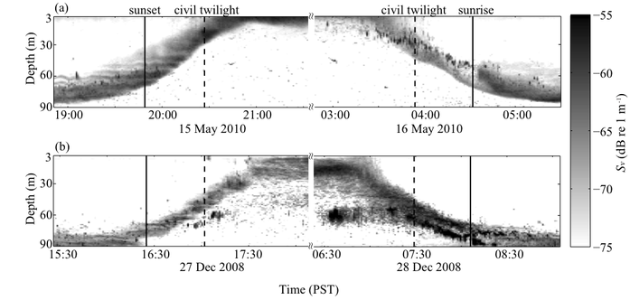
Применяя различную методику (послойные вертикальные и горизонтальные ловы и др. в разные часы суток), суточные вертикальные миграции наблюдали и изучали многие авторы. В результате накоплен огромный фактический материал, базирующийся не только на полевых исследованиях, но и на экспериментальных наблюдениях (Forel, 1874; Weismann, 1876; Groom, Loeb, 1890; Loeb, 1893, 1908; Ewald, 1910, 1912; Frisch, Kupelwieser, 1913; Dice, 1914; Clarke, 1930, 1932; Kikuchi, 1938; Ullyott, 1939; Watermann et al.,1939; Hardy, Bainbridge, 1951, 1954; Harris, 1953;Cushing, 1955; Harris, Wolfe, 1955; Schroder, 1959, 1962a, 1962b; Ringelberg, 1961). Имеются и обзорные работы — сводки по суточным миграциям планктона (Rose, 1925; Russell, 1927; Kikuchi, 1930; Gushing, 1951; Welch, 1952; Motoda, 1953; Davis, 1955; Мантейфель, 1960; Bainhridge, 1961; Banse, 1964; Виноградов, 1968; Маркевич, 1982).
Рис. 1. Профили вертикальных миграций зоопланктона
На приведенных графиках представлены профили вертикальных миграций зоопланктона, зафиксированные 15-16 мая 2010 года и 28-29 декабря 2008 года в Saanich Inlet, British Columbia. (Сато, 2013).
Уже к началу ХХ века были установлены некоторые закономерности суточных вертикальных миграций зоопланктона. Эти закономерности касались интенсивности и размаха (амплитуды) миграций у разных видов, неодинакового поведения одних и тех же видов в разных водоемах, изменения характера миграций в связи с возрастом (стадией), с полом, в зависимости от сезона года, изменения времени подъема к поверхности и ухода вглубь у разных видов. Делались тогда же и первые попытки истолковать это явление, установить факторы, управляющие им.
В дальнейшем были обнаружены многочисленные новые факты, показавшие удивительное разнообразие в поведении мигрирующих организмов, причем явление это оказалось не только весьма многообразным, но и сложным.
При обзоре поведения родов, видов или одного и того же вида в различные периоды его жизни, в разные сезоны у разных стадий и даже генераций или в разных водоемах обнаруживается удивительное разнообразие суточного цикла с уклонением от общей схемы и даже аномалии в поведении.
Наблюдаются значительные различия в характере суточных вертикальных миграций у разных возрастных стадий одного и того же вида. Так, например, одни исследователи утверждают, что науплии ракообразных обычно не мигрируют или мигрируют слабее взрослых и днем держатся в большом количестве близ поверхности, обладая стойкостью к ультрафиолетовым лучам. Другие делают вывод, что, в общем, у молодых и взрослых стадий некоторых видов рачков обнаруживается разница в вертикальном распределении: обычно первые днем скапливаются ближе к поверхности, хотя это и не всегда имеет место. Отмечаются отличия в суточном цикле миграций также по сезонам года.
Изменчивый характер вертикальных суточных миграций проявляется даже у организмов, относящихся к одной и той же популяции, к особям, принадлежащим одному и тому же виду, полу и стадии. Вероятно, разница в физиологическом состоянии, обусловленная созреванием гонад, пищей, может частично быть ответственной за такие вариации в поведении.
Биологами были выдвинуты гипотезы для объяснения такого сложного поведения зоопланктона:
1) способ саморегулирования популяции (Wynne-Edwards, 1962);
2) способ предотвращения сверхэксплуатации жертвы (Herdy, 1958);
3) способ избежать вредной солнечной радиации (Hairston, 1976);
4) способ поддержания относительно постоянного поступления пищи в течении года (Kerfoot, 1970);
5) реакция на токсичность фитопланктона (Hardy, Gunther, 1935);
6) эффективный способ достижения горизонтального смещения (Mackintosh, 1937);
7) способ минимизации эффектов конкуренции (Dumont, 1972; Lane, 1975);
8) способ избегнуть хищника (Zaret, Suffern,1976);
9) реакция на физические условия, не имеющая прямого биологического значения (Hardy, 1953);
10) адаптация к биоэнергетическим потребностям (McLaren, 1974).
Чтобы окончательно подтвердить справедливость этих гипотез, биологам необходимо привлечение математиков, которые используют математическое моделирование такого поведения с целью объяснения жизнедеятельности той или иной группы вида, видов или родов.
Сейчас активно развивается новый подход к построению математических моделей биологических процессов, основанный на применении экстремальных принципов биологии. Суть такого подхода образно выражена в словах Л. Эйлера: «В мире не происходит ничего, в чем бы ни был виден смысл какого-нибудь максимума или минимума». Действительно, если принять гипотезу Ч. Дарвина о том, что естественный отбор ведет к выживанию “наиболее приспособленных”, то можно понять наблюдаемое поведение живых организмов на основе оптимизационных принципов. Однако, в гипотезе Ч. Дарвина не указывался критерий, по которому приспособленность измеряется. Большинство явлений или феноменов экстремальных принципов биологии является следствием максимизации или минимизации некоторого функционала. Например, подход Кларка в построении математической модели зоопланктона состоял в максимизации функции приспособленности, т.е. вероятности особи пережить заданный интервал времени, при условии, что в данный момент она была жива. Большинство исследователей согласны, что использование принципов оптимизации позволяет объяснить реальные биологические процессы. Проблема состоит в том, чтобы понять какую величину нужно максимизировать, а какую минимизировать. То есть, нужно понять по каким критериям будет проводиться сравнение между собой стратегий поведения зоопланктона, чтобы определить, какая реализуется в действительности.

      - Построение модели. Обоснование экстремального принципа
Приступим к непосредственному знакомству с нашей моделью. Разберем модель поиска оптимальной стратегии, которая описывает поведение зоопланктона.
Пусть - вертикальная координата положения зоопланктона. В зависимости от определяются условия размножения. Эти условия различаются по времени суток.
Пусть – коэффициент размножения зоопланктона, находящегося на слое с координатой в момент времени , при отсутствии конкуренции между особями, причем он является периодической функцией с периодом .
Коэффициент размножения – это разность между коэффициентом рождаемости и смертности.
Коэффициент рождаемости – это количество рождений, приходящихся на одну особь в единицу времени.
Коэффициент смертности – это количество смертей, приходящихся на одну особь в единицу времени.
Пусть зоопланктон реализует стратегию изменения вертикальной координаты , где меняется периодически с течением времени, является непрерывной, периодической функцией с периодом , причем для того, чтобы было возможно непрерывное периодическое продолжение. Предполагается, что эта стратегия поведения наследственно закреплена, то есть потомки врожденно реализуют ту же стратегию, что и родители.
Тогда коэффициент размножения особей реализации этой стратегии имеет вид . Причем он также является периодической функцией.
Обозначим – количество особей, которые реализуют стратегию в момент времени . Предполагается, что динамика численности зоопланктона удовлетворяет гипотезам Ферхюльста роста биомассы, где коэффициент лимитирования, возникающий в результате конкуренции, пропорционален общей численности популяции.
Предположим, в популяции с момента появляются особи, которые реализуют другую стратегию поведения , где – также непрерывная, периодическая функция времени, допускающая непрерывное, периодическое продолжение. Появление таких особей возможно вследствие мутации, внешних миграций или других причин. Считается, что эта стратегия также наследственно закреплена. То есть, потомки врожденно реализуют ту же стратегию, что и родители.
В теории вариационного исчисления, такая функция называется вариантой функцией . Коэффициент размножения особей, реализующих эту стратегию при отсутствии конкуренции, имеет вид , причем он также является периодической функцией.
Обозначим - количество особей, которые реализуют стратегию в момент времени .
Пусть динамика численностей и удовлетворяет следующей системе уравнений
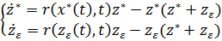
Эта динамика соответствует гипотезам Ферхюльста и является обобщением модели Ферхюльста роста биомассы при условии наличия неоднородных компонент. В момент времени имеют место условия
Рассмотрим динамику отношения величины :
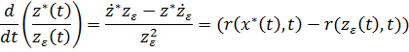
Отсюда
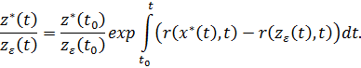
В силу периодичности функций и
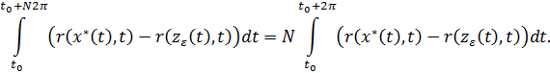
Если
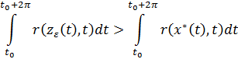,
то
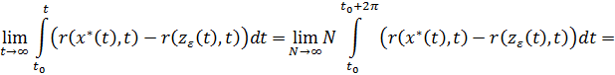
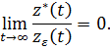
Так как и величины ограниченные, то
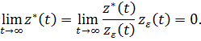
Таким образом, с течением времени особи, реализующие стратегию , постепенно вытесняются из популяции. Через некоторое время после завершения переходных процессов, в стационарном состоянии, популяция не будет содержать особей, реализующих стратегию . Следовательно, стратегия будет устойчивой в популяции по отношению появления других стратегий поведения только, если на ней реализуется максимум величины
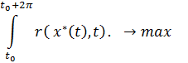
Отсюда вытекает основной вариационный принцип – устойчивыми, реализующимися в действительности в течении длительного времени, будут только те стратегии, на которых интеграл от коэффициента размножения по периоду принимает максимальное значение.

      - Анализ и обобщение.
Анализ модели вертикальных миграций зоопланктона.
Решение вариационной задачи
Рассмотрим задачу определения оптимального режима суточных колебаний зоопланктона.
Пусть x – вертикальная координата положения зоопланктона. В зависимости от x определяются условия размножения. Эти условия различаются по времени суток. Предположим, что коэффициент размножения в зависимости от x имеет вид , где соответствует оптимальному уровню в данное время суток, . Период изменения условий в этом случае равен . Предположим далее, что метаболические затраты пропорциональны квадрату скорости изменения вертикальной координаты; чем выше скорость, тем больше затраты на осуществление колебаний; расход на перемещение вверх или вниз при одинаковой скорости одинаков. Тогда суммарное значение коэффициента размножения имеет вид
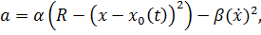
где α > 0, β > 0, α + β = 1. Обратим внимание, что величина a определяется через свертку двух величин, влияющих на коэффициент размножения.
Средний коэффициент размножения за период 2π будет выражаться следующим образом
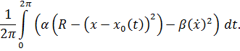
Задача состоит в том, чтобы найти кусочно-гладкую функцию x(t), на которой функционал принимает наибольшее значение. Данная задача эквивалентна задаче максимизации функционала
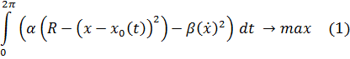
В начальный момент времени координата x(0) может иметь любое значение, но в конечный момент времени координата x(2π) должна совпасть с x(0), иначе функцию x(t) невозможно непрерывно периодически продолжить.
Это приводит к равенству
Обозначим
Тогда функционал (1) принимает вид
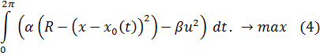
Сведем задачу максимизации функционала (4) к задачи минимизации функционала
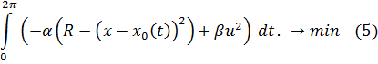
Задача минимизации функционала (5) при условиях (2), (3) является частным случаем задачи оптимального управления, решение строится на основе применения принципа максимума Понтрягина. Для ее решения введем сопряженную функцию ψ(t), удовлетворяющую сопряженной системе
и краевым условиям
, (7)
а также функцию Гамильтона
.
Максимум функции Гамильтона достигается при 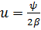, с учетом уравнения (3) имеем
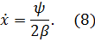
Дифференцируя уравнение (8) по t и учитывая (6), приходим к линейному неоднородному уравнению с постоянными коэффициентами
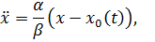
где Его общее решение имеет вид
Из краевых условий (2) и (7) находим значение констант Таким образом, оптимальным решением данной задачи будет
Если мало, т.е. метаболические затраты велики по сравнению с выигрышем от смены места положения, то колебания будут незначительными, при их вообще не будет. Если велико, т.е. затраты на изменение положения невелики по сравнению с выигрышем, то колебания будут существенными, в частности, при положение будет всегда совпадать с оптимальным.
Для дальнейшего развития модели учтем, что смена условий обитания зоопланктона в зависимости от дня и ночи может осуществляться более резко. Для отражения этого будем рассматривать другую функцию наиболее благоприятного для размножения слоя воды в зависимости от времени. Это можно выразить с помощью функции , где q – целое, нечетное число.
Взаимное расположение графиков функций наиболее благоприятного для размножения слоя воды приведено на рисунке 2.
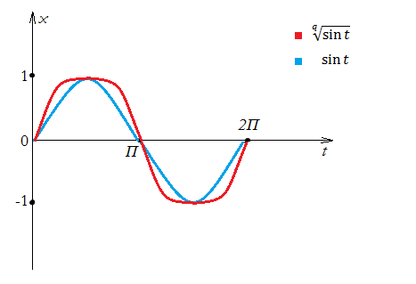
Рис. 2.
Можно заметить, что увеличение числа q соответствует более резкой смене условий существования зоопланктона при переходе от дня к ночи и наоборот.

Численный анализ модели. Результаты численного эксперимента
Аналитически решить до конца задачу оптимального управления, при оптимальном уровне в данное время суток не предоставляется возможным. Поэтому решение ищется числено. Алгебраическое численное решение строится на основе применения принципа максимума Понтрягина. С учетом этого принципа оптимальный режим колебаний должен удовлетворять следующей системе дифференциальных уравнений
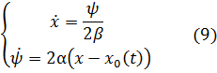
где , ψ(t) – сопряженная функция. В силу периодичности также имеют место краевые условия и
Эта система решалась в пакете MATLAB методом Рунге-Кутта 4 порядка. Удовлетворение краевых условий осуществлялось методом стрельб. Это означает, что выбирались произвольные начальные условия и , числено решалась система (9), находилось и , проводилось сравнение , и , . Затем, методом перебора начальные условия изменялись так, чтобы добиться минимизации этого отклонения.
Результаты численного эксперимента приведены на рисунках 3, 4.
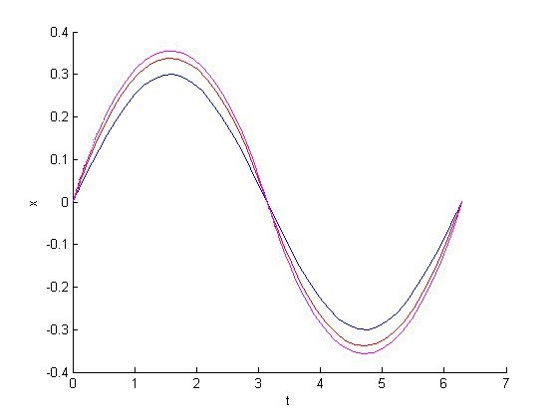
Рис. 3.
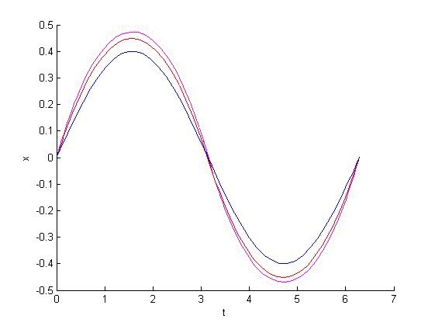
Рис. 4.
На рисунках 3 и 4 показана зависимость вертикальной координаты положения зоопланктона от времени. Синим цветом показан график , красным цветом показан график , фиолетовым цветом показан график . На Рис.1 эксперименты проводились при , на Рис.2 эксперименты проводились при .
Сравнивая Рис.1 и Рис.2 нетрудно заметить, что колебания становятся более выраженными при увеличении q в выражении , амплитуда колебаний растет. Если уменьшается, то колебания становятся менее выражены, что означает более плавную смену условий суточного цикла.

      - Обобщение модели
Недостатком предыдущей модели является необходимость знания функции , то есть функции оптимального слоя в данное время суток, но вообще говоря, эта функция нам не известна. Эта функция должна определятся из внешний условий, а не задаваться заранее. Поэтому перейдем к другой модели, которая не требует знаний этой функции.
Пусть наличие пищи, в зависимости от координаты слоя воды, меняется по закону 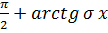. Это соответствует тому, что в глубинных слоях воды нет пищи, а в верхних слоях воды пища есть. Наличие хищников, в зависимости от координаты слоя воды и времени суток, меняется по следующему закону 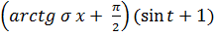. Это говорит о том, что в глубинных слоях воды хищники отсутствуют, а в верхних слоях воды они есть, но хищники активны либо днем, либо ночью. Коэффициент размножения, зависящий от наличия пищи и хищников, выражается следующим образом
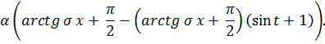
Это означает, что при увеличении пищи коэффициент размножения увеличивается, а при увеличении числа хищников коэффициент размножения уменьшается.
Предположим, что метаболические затраты на осуществление вертикальных миграций пропорциональны квадрату скорости изменения вертикальной координаты; чем выше скорость, тем больше затраты на осуществление колебаний; расход на перемещение вверх или вниз при одинаковой скорости одинаков. Тогда суммарное значение коэффициента размножения имеет вид
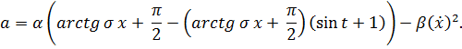
где α > 0, β > 0, α + β = 1. Обратим внимание, что величина a определяется через свертку двух величин, влияющих на коэффициент размножения.
Средний коэффициент размножения за период 2π будет выражаться следующим образом
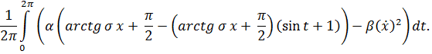
Задача состоит в том, чтобы найти кусочно-гладкую функцию x(t), на которой функционал принимает наибольшее значение. Данная задача эквивалентна задаче максимизации функционала
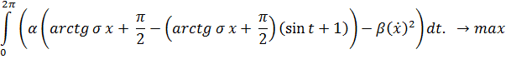
После преобразования функционал принимает вид
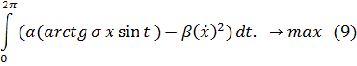
В начальный момент времени координата x(0) может иметь любое значение, но в конечный момент времени координата x(2π) должна совпасть с x(0), иначе функцию x(t) невозможно непрерывно периодически продолжить. Это приводит к равенству
Обозначим
Тогда функционал (10) принимает вид
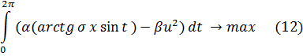
Сведем задачу максимизации функционала (12) к задачи минимизации функционала
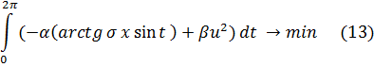
Задачи минимизации функционала (13) при условиях (10), (11) является частным случаем задачи оптимального управления, решение строится на основе применения принципа максимума Понтрягина. Для ее решения введем сопряженную функцию ψ(t), удовлетворяющую сопряженной системе
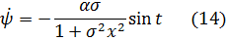
и краевым условиям
, (15)
а так же функцию Гамильтона
.
Максимум функции Гамильтона достигается при , с учетом уравнения (3) имеем
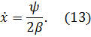
Аналитически решить до конца задачу оптимального управления не предоставляется возможным. Поэтому решение ищется числено. Оптимальный режим колебаний зоопланктона должен удовлетворять краевым условиям (10), (15) и следующей системе дифференциальных уравнений
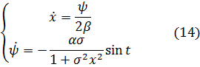
В данном случае условия обитания хищников в зависимости от времени суток имеет вид . В дальнейшем, при численных экспериментах, условия обитания хищника будут меняться.
Система (14) решалась в пакете MATLAB методом Рунге-Кутта 4 порядка. Удовлетворение краевых условий осуществлялось методом стрельб.
Результаты численного эксперимента приведены ниже.
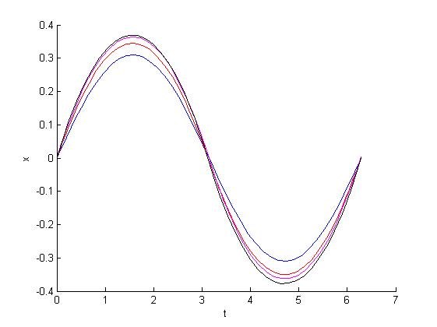
Рис. 5.

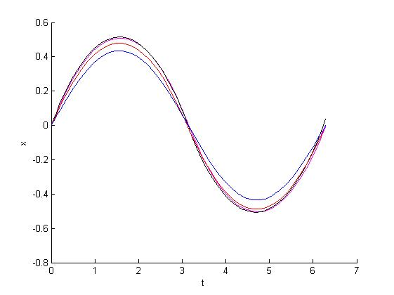
Рис. 6.

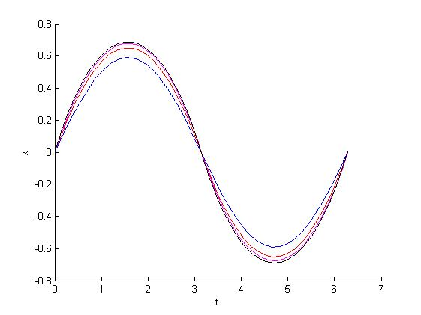
Рис. 7.
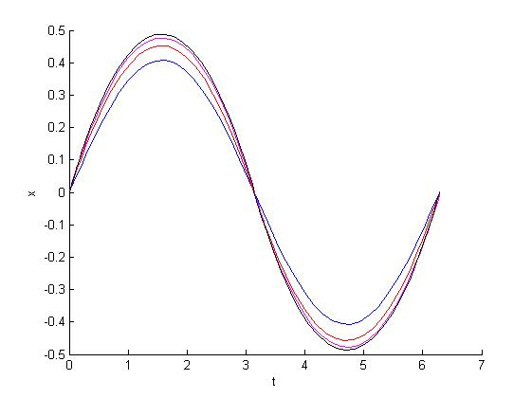
Рис. 8.
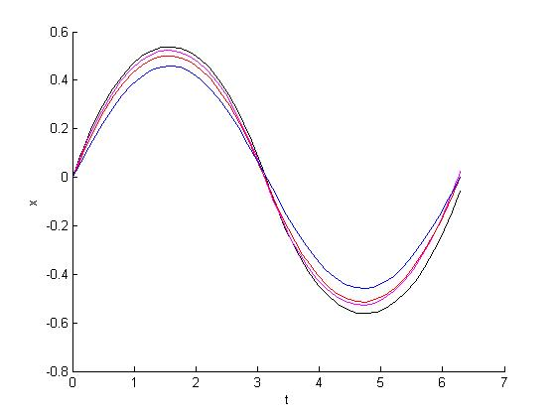
Рис. 9.
На рисунках 5-9 показана зависимость вертикальной координаты положения зоопланктона от времени.
Синим цветом показан график, когда условия обитания хищников имеют вид . Красным цветом показан график, когда условия обитания хищников имеют вид .
Фиолетовым цветом показан график, когда условия обитания хищников имеют вид .
Черным цветом показан график, когда условия обитания хищников имеют вид
На Рис.3 эксперименты проводились при ,
На Рис.4 эксперименты проводились при ,
На Рис.5 эксперименты проводились при ,
На Рис.6 эксперименты проводились при ,
На Рис.7 эксперименты проводились при ,
Сравнивая эти рисунки между собой, нетрудно заметить, что при увеличении параметра q колебания становятся более выражены относительно , амплитуда колебаний растет. Если и уменьшаются, то колебания становятся менее выражены, что означает более плавную смену условий суточного цикла.
Сравнивая полученные теоретические результаты с данными реальных наблюдений вертикальных миграций зоопланктона, зафиксированных 15-16 мая 2010 года и 28-29 декабря 2008 года в Saanich Inlet, British Columbia. (Сато, 2013, Рис. 1), можно заметить их качественное совпадение. Следовательно, построенную теорию можно эффективно использовать для описания реального поведения указанной живой системы.
Таким образом, в настоящей работе обоснован экстремальный принцип для определения стратегии поведения зоопланктона, по отношения к появлению особей, реализующих другую стратегию. Этот принцип выведен на основе теории отбора. С помощью данного принципа построена математическая модель определения суточных колебаний зоопланктона, как результат решения задачи оптимального управления. Модель рассмотрена при различных параметрах и различных функциях изменения условий существования в зависимости от времени суток и уровня слоя воды. Проведен численный эксперимент для вычисления оптимальной стратегии. Результаты предоставлены графически.

      - Представление проекта
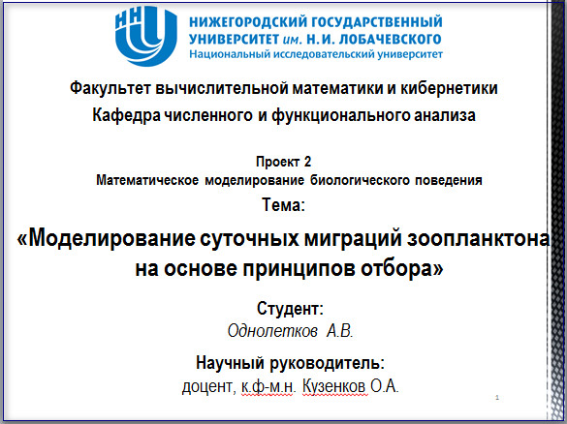
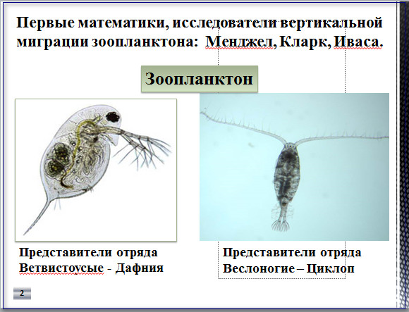
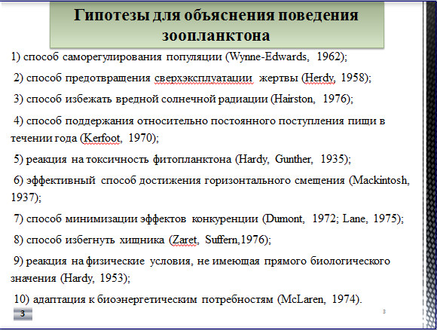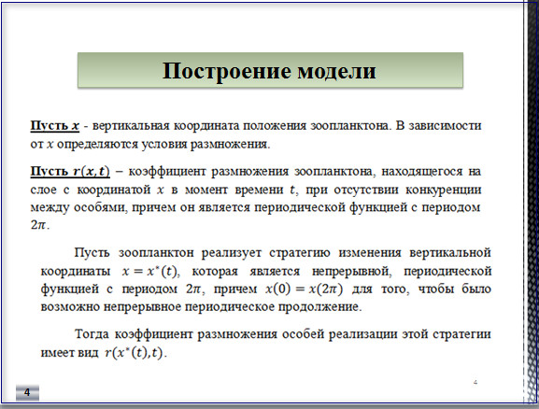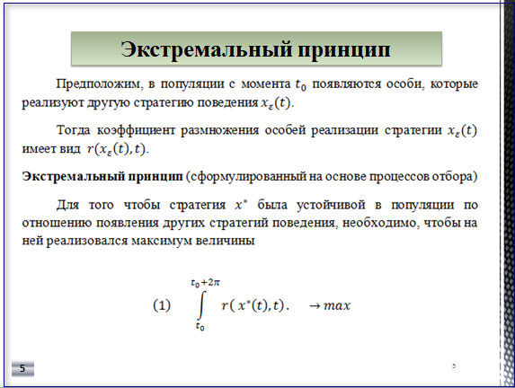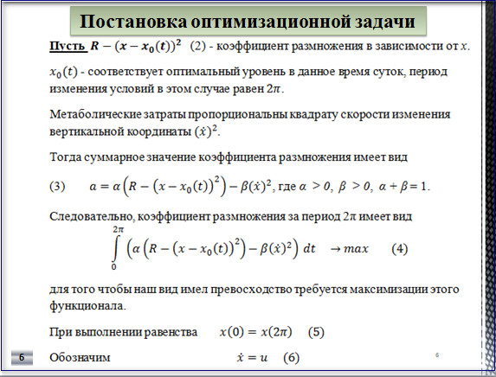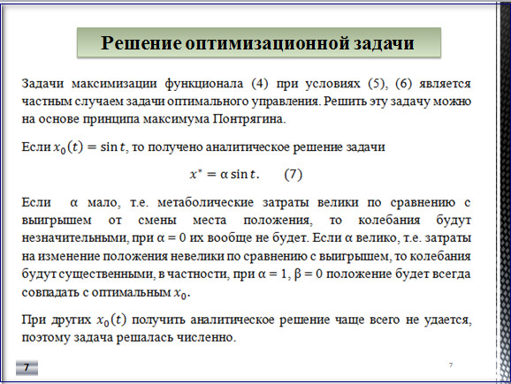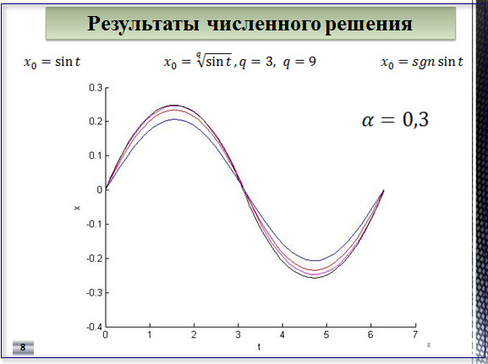
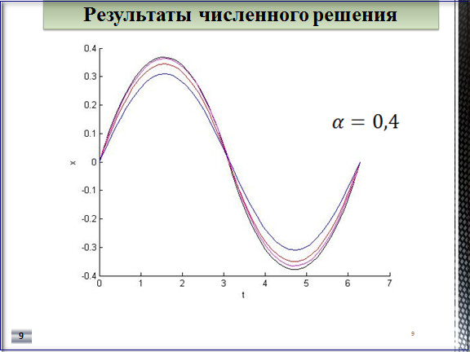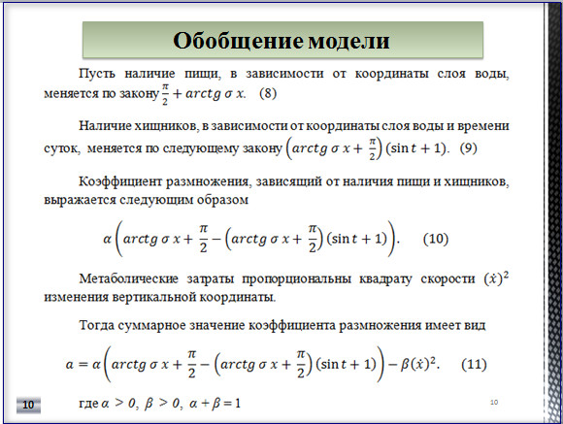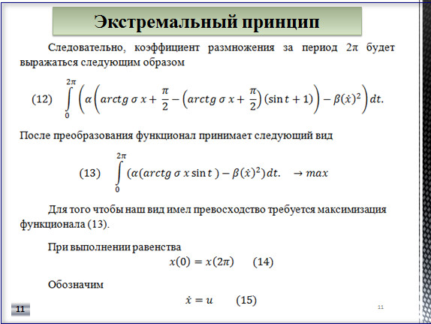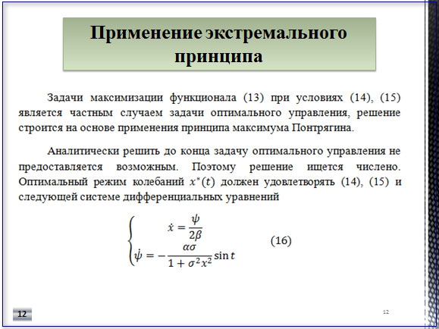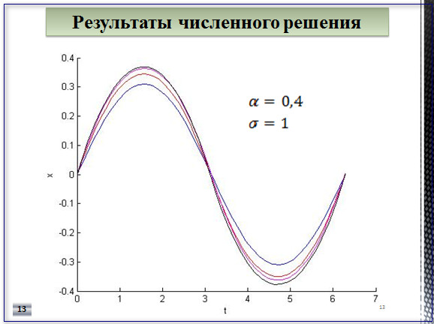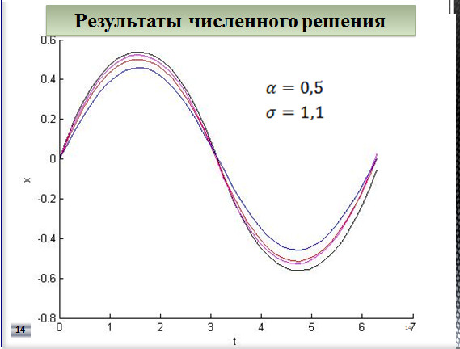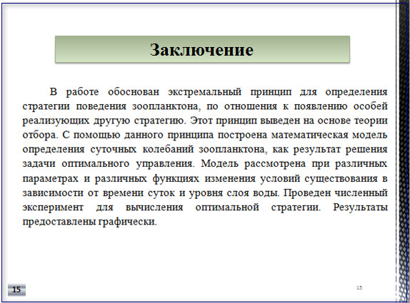

      - Подведение итогов
Проектная работа Однолеткова А.В. посвящена актуальной проблеме математического моделирования поведения зоопланктона. Феномен ежедневных суточных миграций зоопланктона в вертикальных слоях воды был обнаружен биологами более 200 лет назад и активно изучается до настоящего времени. В связи с широким разнообразием и сложностью таких миграций до сих пор не дано универсального убедительного объяснения этого явления. Для обоснования выдвигаемых биологами гипотез активно используется метод математического моделирования.
В проекте Однолеткова А.В. математическая модель, описывающая динамику зоопланктона, строится на основании экстремального принципа, вытекающего из теории отбора. Рассматривается два основных типа моделей и множество их модификаций, отражающих различные закономерности смены условий обитания в зависимости от времени суток и глубины слоя воды.
С учетом экстремального принципа определяется режим колебаний, устойчивой по отношению к появлению особей, реализующих другую стратегию, при этом используется принцип максимума Понтрягина, который позволяет существенно сократить численное решение и сделать его более эффективным. Результаты численного эксперимента наглядно представлены в графической форме.
В ходе выполнения проекта Однолетков А.В. освоил все предусмотренные программой дисциплины компетенции в полном объеме. Считаю, что проектная работа Однолеткова А.В. удовлетворяет всем требованиям, предъявляемым программой дисциплины «Математическое моделирование процессов отбора», и заслуживает оценку «зачтено».

Научный руководитель – к.ф.-м.н., доц. Кузенков О.А.

3.3. ПРОЕКТ 2. Составление прогноза конкурентоспособности товара
3.3.1. Цель проекта
Разработка методики определения конкурентоспособности товара, исходя из анализа процессов отбора, происходящих на рынке сбыта.
3.3.2. Основные понятия и факты, изучаемые в процессе выполнения проекта
Оптимизационная задача. Критерий качества. Выражение конкурентоспособности через свертку параметров товара.

3.3.3. План выполнения проекта
Проект состоит из следующих этапов:
- Подготовка
На этом этапе определяется тема и цель проекта. Выбирается конкретный класс товаров для определения их конкурентоспособности. Проводятся консультации с преподавателем для уточнения сути предстоящей работы. Готовится обоснование выбора класса товаров для дальнейшего исследования, проводится презентация обоснования и обсуждение ее в рабочей группе. Итогом этого этапа является утверждение темы работы.
- Планирование
Составляется план выполнения проекта, распределяется бюджет времени. В случае группового выполнения проекта распределяются обязанности между участниками. Составляется график выполнения работ и график сдачи проекта. Итогом этого этапа является утверждение плана и графика выполнения и сдачи работы.
- Исследование
  - Составление обзора источников
Проводится сбор информации и анализ источников, подтверждающих актуальность проблемы определения конкурентоспособности товара. Анализируется определение конкурентоспособности товара. Проводится изучение, анализ и классификация существующих экономических методик определения конкурентоспособности товара, анализируются их достоинства и недостатки. Анализируется методика выражения конкурентоспособности товара через его характеристики (физические и социальные). Прослеживается неразрывная связь конкурентоспособности и результатов конкурентной борьбы товаров на рынке сбыта.
Составляется литературный обзор. Итогом этого этапа является подготовка реферата на тему «Методы определения конкурентоспособности товара». В случае представления собранного материала в устной форме целесообразно подготовить доклад с электронной презентацией.
  - Сбор эмпирической информации
В ходе этого этапа проводится сбор статистических данных по динамике рынка спроса для избранного класса товаров. Определяется релевантное время анализа рынка для оценки конкурентоспособности. Итогом этого этапа является отчет о сборе эмпирической информации, характеризующих динамику рынка сбыта по избранному классу товаров.
  - Построение модели
На этом этапе осуществляется разработка математической модели для определения конкурентоспособности товара по итогам статистического анализа динамики рынка сбыта. Учитываются известные к настоящему времени аналоги таких моделей. Рассматриваются особенности использования непрерывных и дискретных моделей динамики спроса. Вводится порядок предпочтительности на множестве товаров как результат конкурентной борьбы на рынке сбыта или как результат отбора. Введенный порядок предпочтительности выражается через функционал качества, который принимается за приближение функции конкурентоспособности. В том числе рассматривается среднее временное значение логарифмической скорости роста спроса и дается ее статистическая оценка. Проводится выражение функции конкурентоспособности через параметры товара как их линейная свертка. Решается проблема оценки коэффициентов свертки. Итогом этапа является математическая модель расчета конкурентоспособности на основе анализа рынка сбыта, при этом конкурентоспособность выражается как линейная свертка параметров товара.
- Анализ и обобщение
  - Анализ модели на основе линейной свертки
Устанавливается ограниченность возможностей линейной свертки для выражения конкурентоспособности. Изучается возможность использования тейлоровских приближений функции конкурентоспособности второго и высших порядков.
  - Составление прогноза конкурентоспособности
Изучается задача составления прогноза конкурентоспособности для нового товара на рынке. Проводится оценка конкурентоспособности нового товара на основе свертки параметров посредством решения задачи линейного программирования. Составленный прогноз проверяется на известном прецеденте.
  - Исследование особенностей построенной функции конкурентоспособности
Изучаются изменения функции конкурентоспособности в разные периоды времени. Изменение значимости параметров товара для ее конкурентоспособности с течением времени. Изучение значимости параметров товара для его конкурентоспособности в зависимости от категорий потребителя.
  - Создание программного обеспечения проекта
Создание базы данных спроса на избранную категорию товаров. Создание средств поддержки и обновления базы данных. Создание средств автоматизированной обработки данных для адекватной оценки функции конкурентоспособности: с помощью линейной свертки, с помощью нелинейных приближений нужного порядка. Разработка программы автоматического определения коэффициентов свертки в функции конкурентоспособности по наблюдаемой динамике спроса. Разработка средств создания прогноза конкурентоспособности для нового товара по его характеристикам. Разработка средств сравнения конкурентоспособности в разные периоды времени и для разных категорий потребителя. Обоснование избранных средств для создания программного обеспечения проекта.
- Представление проекта
Возможные формы представления результатов: устный, письменный отчет, публичная защита. Обязательным элементом представления проекта является демонстрация эффективности работы созданного программного обеспечения на релевантном примере.
- .Подведение итогов
Оценка результатов и самого процесса проектной деятельности учащегося. Формулировка выводов о сформированности предусмотренных компетенций. Формулировка рекомендаций для дальнейшей работы

В четвертом разделе курса изучается связь между процессами отбора и оптимизацией. Показывается, что любой процесс отбора задает некоторый порядок предпочтительности на множестве отбираемых элементов; что процессы выбора могут быть интерпретированы как процессы отбора. Рассматривается вопрос о том, как процесс выбора оптимальной стратегии можно интерпретировать с помощью процесса отбора. Рассматривается математическая постановка задачи оптимизации, обсуждается проблема соответствия формальной математической задачи оптимизации и реальной проблемы выбора нужной стратегии поведения. Дается формулировка критерия качества, отражающая востребованность решения на практике, частоту его использования. Формализуется критерий оптимальности для систем авторепродукции, отражающий необходимость неограниченно долгого существования системы в рамках выбранной модели. Устанавливается связь введенного критерия с критерием отбора для подсистем, реализующих тот или иной способ поведения. Решаются задачи оптимального управления по указанному критерию. Приводятся примеры определения конкурентоспособности товаров, приспособленности биологических видов.
3.3.4. Пример реализации проект
Далее приводится пример выполнения данного проекта студентками 3 курса Мироновой Д. и Коротковой Е.

3.3.4.1. Подготовка
В рамках настоящего проекта проводится исследование зависимости конкурентоспособности товаров от их физических характеристик на примере современного рынка смартфонов с использованием известной динамики спроса и с помощью методики, основанной на теории отбора.
Одной из самых основных задач данной работы является составление прогноза конкурентоспособности нового товара с известными параметрами, вступающего на рынок. Ведь на практике оценка конкурентоспособности нужна, прежде всего, для того, чтобы оценить товар, запускаемый в продажу; чтобы определить, как отреагирует на него рынок: вытеснит ли он уже присутствующие товары на рынке, или сам будет вытеснен. Эта задача будет решаться с помощью линейного программирования, то есть она будет сведена к поиску минимума (максимума) на множестве весов свертки, полученном при решении первой задачи.
Далее, после получения оценки, будет показано, что вводимая методика расчета конкурентоспособности в полной мере отражает сложившуюся на рынке ситуацию, и данная оценка справедлива для всех моделей смартфонов, присутствующих на рынке. Это необходимо знать для того, чтобы сравнить полученные результаты исследования современного рынка смартфонов с аналогичным исследованием по данным 2009-2010 годов. Таким образом, будет изучена динамика значимости параметров товара в функции конкурентоспособности в зависимости от технологического усовершенствования.
Также будет рассмотрена зависимость функции конкурентоспособности от разных наборов параметров, характеризующих определенные категории потребителей, используя все ту же методику расчета, основанную на теории отбора и использующую изученную динамику спроса.

3.3.4.2. Планирование
Календарный план выполнения проекта:
Подготовка, планирование – 15 февраля – 1 марта;
Исследование (обзор литературы, сбор эмпирической информации, составление модели) – 2 марта – 31 марта
Анализ и обобщение – 1 апреля – 30 апреля
Представление результатов – 1 мая – 15 мая
Подведение итогов – 16 мая – 25 мая
Распределение видов работ между членами малой рабочей группы: Миронова Д – обзор литературы, обоснование актуальности выбранной темы проекта, построение модели оценки конкурентоспособности на основе результатов процесса отбора в динамике спроса; Короткова Е. – сбор эмпирической информации, проверка адекватности модели, составление прогноза конкурентоспособности нового товара.

3.3.4.3. Исследование. Обзор источников. Обоснование актуальности проблемы
В настоящее время в любой стране мира господствуют рыночные отношения. Фирм, выпускающих однородную продукцию, сейчас огромное количество. Между ними существует жесткая конкуренция. И выпуск качественной, недорогой, конкурентоспособной продукции и услуг по сравнению с аналогами - главная задача любой фирмы в любой стране. Каждая фирма стремится сделать все, чтобы ее продукция была конкурентоспособной.
Конкуренция (от лат. сoncurrence - сталкиваться) - борьба независимых экономических субъектов за ограниченные экономические ресурсы. Это экономический процесс взаимодействия, взаимосвязи и борьбы между выступающими на рынке предприятиями в целях обеспечения лучших возможностей сбыта своей продукции, удовлетворения разнообразных потребностей покупателей.
Многие ученые внесли существенный вклад в разработку теории конкуренции и конкурентоспособности. Теория конкуренции, впервые обобщенная А. Смитом, была впоследствии развита Д. Риккардо, Ф. Эджоуртом, Э. Чемберлином, Г. Л. Азоевым, А. Ю. Юдановым и другими.
Выпуск конкурентоспособной продукции и ее реализация завершают кругооборот хозяйственных средств предприятия, что позволяет ему выполнять обязательства перед государственным бюджетом, банком по ссудам, рабочими и служащими, поставщиками и возмещать производственные затраты.
Конкурентоспособность в общем случае – способность определённого объекта или субъекта превзойти конкурентов в заданных условиях.
Конкурентоспособность также определяют как свойство субъекта, указывающее на его способность выдерживать конкуренцию с себе подобными, на его способность совершать конкурентные действия и др.
Объекты, обладающие конкурентоспособностью, можно разбить на четыре группы:
- товары,
- предприятия (как производители товаров),
- отрасли (как совокупности предприятий, предлагающих товары или услуги),
- регионы (районы, области, страны или их группы).
В связи с этим принято говорить о таких её видах как:
- конкурентоспособность товара
- конкурентоспособность предприятия
- национальная конкурентоспособность
Кроме того, принципиально можно выделить четыре типа субъектов, оценивающих конкурентоспособность тех или иных объектов:
- потребители,
- производители,
- инвесторы,
- государство.
В условиях рыночной экономики конкурентоспособность товара это главный фактор успеха. Конкурентоспособность товара предполагает оптимальное сочетание качества, цены, дизайна и возможности послепродажного обслуживания. В связи с чем, одним из важнейших показателей конкурентоспособности предприятия, особенно для про-изводителя, является конкурентоспособность его продукции.
Конкурентоспособность товара можно определить как такой уровень его экономических, технических и эксплуатационных параметров, который позволяет выдержать конкуренцию с другими аналогичными товарами на рынке. Кроме того, конкурентоспособность – сравнительная характеристика товара, содержащая комплексную оценку всей совокупности производственных, коммерческих, организационных и экономических показателей относительно выявленных требований рынка или свойств другого товара.
Конкурентоспособность определяется, с одной стороны, качеством товара, его техническим уровнем, потребительскими свойствами и, с другой стороны, ценами предложения, устанавливаемыми продавцами товаров. Кроме того, на конкурентоспособность влияют мода, продажный и послепродажный сервис, реклама, имидж производителя, количество конкурирующих продавцов, ситуация на рынке, колебания спроса. Конкурентоспособность товара – понятие относительное, ее можно прогнозировать в процессе разработки образцов, однако реальная конкурентоспособность оценивается только на рынке при сопоставлении как с характеристиками, так и с условиями продажи и сервиса аналогичных товаров-конкурентов.
Конкурентоспособность рассматривают, как способность товаров быть проданными. Чтобы удовлетворить различные потребности покупатель приобретает товары, качество и потребительские свойства товаров которых и способны удовлетворить эту потребность. Поэтому конкурентоспособность товаров можно считать и рядом качеств, обеспечивающих преимущества товару на рынке и содействующих его успешному сбыту.
Конкурентоспособность можно рассматривать и как комплексное свойство, характеризующее способность товара обладать определенной предпочтительностью для потребления с различных точек зрения, как социальных, функциональных, так и экономических. Таким образом «конкурентоспособность» – совокупность только конкретных свойств, которые представляют несомненный интерес для покупателя.
Конкурентоспособность товара – степень его притягательности для потребителя. Это свойство объекта, характеризующее степень удовлетворения конкретной потребности по сравнению с лучшими аналогичными объектами, представленными на данном рынке.
Конкурентоспособность товара определяется совокупностью только тех конкретных свойств, которые представляют несомненный интерес для данного покупателя и обеспечивают удовлетворение данной потребности. Товар с более высоким уровнем качества может быть менее конкурентоспособным, если значительно повысить его стоимость за счет придания товарам новых свойств, не представляющих существенного интереса для основной группы его покупателей. Для того чтобы товар был приемлемым для покупателя, он должен обладать набором определенных характеристик.
Изучением и поддержанием конкурентоспособности товаров в экономике занимается, например, такая наука как маркетинг. В широком смысле задачи маркетинга состоят в определении и удовлетворении человеческих и общественных потребностей. Основной вклад в изучение и определение конкурентоспособности товара в маркетинге внес англичанин Майкл Портер. В 1979 году им была описана стратегическая модель анализа 5 сил конкуренции. Майкл Портер с помощью пяти структурных единиц, свойственных каждой отрасли, описал способы формирования конкурентного преимущества и долгосрочной прибыльности товара, а также способы, с помощью которых компания в долгосрочном периоде может удерживать свою прибыльность и сохранять конкурентоспособность. Теория конкуренции Майкла Портера говорит о том, что на рынке существует пять движущих сил, которые определяют возможный уровень прибыли на рынке. Каждая сила в модели Майкла Портера представляет собой отдельный уровень конкурентоспособности товара: рыночная власть покупателей, рыночная власть поставщиков, угроза вторжения новых участников, опасность появления товаров-заменителей и уровень конкурентной борьбы или внутриотраслевая конкуренция. Консультанты по выработке стратегии иногда используют структуру «Анализа пяти сил Портера» при качественной оценке стратегической позиции компании в отрасли. Тем не менее, для большинства консультантов эта методика является только отправной точкой в перечне инструментов или методик, которые они могут использовать. Как и все обобщающие методики, анализ, который не учитывает исключений и частностей, рассматривается как упрощенный. Кроме Майкла Портера изучением маркетинга занимались такие специалисты, как И. Ансофф, Р. Уотерман, А. Стрикленд, В. Д. Андрианов, П. С. Завьялов, Р. А. Фатхутдинов.
Оценка конкурентоспособности товаров - совокупность операций по выбору критериев (показателей) конкурентоспособности, установлению действительных значений этих показателей для товаров-конкурентов и сопоставлению значений показателей анализируемых товаров с товарами, принятыми в качестве базовых.
Парамонова Т.Н. в своей статье «Расчет конкурентоспособности товара» конкурентоспособность определяет по трем группам параметров: потребительным, экономическим, организационным (коммерческим).
Потребительные параметры характеризуют следующие свойства: параметры назначения, качества (в том числе с точки зрения потребителя), эргономические, эстетические и нормативные, имидж товара, его известность, торговую марку и т.п. Параметры назначения связаны с областями применения продукции и функциями, которые она обязана выполнять. Эргономические параметры характеризуют соответствие продукции возможностям человеческого организма при выполнении трудовых операций или потреблении, т.е. показывают степень комфортности и удобства. Эстетические параметры характеризуют информационную выразительность, рациональность формы, совершенство производственного исполнения и стабильность товарного вида. Нормативные параметры отражают свойства продукции, которые регламентируются обязательными нормами, стандартами и законодательством. Экономические параметры формируют цену потребления, куда входит цена продажи. Организационные (коммерческие) параметры включают систему скидок, условия платежа и поставок, послепродажное обслуживание, гарантии и т.д.
Перечень значимых составляющих конкурентоспособности и степень их важности для разных покупателей могут различаться даже на одном рынке, поэтому в каждом конкретном случае необходимо выделять свои составляющие. Значение составляющих и отношение к ним потребителя в разные периоды времени могут меняться даже для одного и того же товара, поэтому определение набора составляющих конкурентоспособности является одним из ключевых моментов ее оценки.
На практике конкурентоспособность оценивают чаще всего с помощью товара-образца, который уже пользуется спросом на рынке и близок к общественным потребностям. Таким образом, образец выступает как воплощенные требования, которым должен удовлетворять товар, пользующийся спросом. Параметры, участвующие в оценке, определяются на основе результатов изучения рынка и требований покупателей. При этом должны использоваться критерии, которыми оперирует потребитель при выборе товара. Степень важности каждого критерия может определяться с помощью экспертных и социологических методов. Сначала определяются единичные показатели по каждой группе параметров, затем — групповые, а на последнем этапе рассчитывается интегральный показатель конкурентоспособности. Иногда ограничиваются расчетом группового показателя конкурентоспособности по одной группе параметров, наиболее важных для потребителей.
Существует несколько методик оценки конкурентоспособности, применяемых в практике работы предприятий или предлагаемых некоторыми авторами как научные разработки.
Обеспечение конкурентоспособности продукции предполагает необходимость ее количественной оценки.

Начальным этапом оценки конкурентоспособности любого товара является определение цели исследования. Если целью исследования является необходимость определения положения данного товара в ряду аналогичных, то достаточно провести их прямое сравнение по главным параметрам. При исследовании, ориентированном на оценку перспектив сбыта товара на конкретном рынке, анализ предполагает использование информации, включающей сведения об изменении конъюнктуры рынка, о товарах, которые выйдут на рынок, динамику спроса, предполагаемые изменения в соответствующем законодательстве и другие.
Следовательно, совокупность качественных и стоимостных характеристик товара, способствует созданию превосходства данного товара перед товарами конкурентами в удовлетворении конкретной потребности покупателя, позволяет количественно оценить конкурентоспособность товара.
Для оценки конкурентоспособности продукции можно использовать аналитические и графические методы оценки. К аналитическим методам можно отнести:
- Модель Розенберга;
- Дифференциальный метод;
- Смешанный метод;
- Расчет интегрального показателя конкурентоспособности;
- Оценка конкурентоспособности на основе уровня продаж;
- Модель с идеальной точкой;
- Методика Гребнева.
Графические методы оценки конкурентоспособности включают:
- Матрица БКГ (Бостонской консалтинговой группы);
- Модель «Привлекательность рынка – преимущества в конкуренции»;
- Построение карт стратегических групп;
- Матрица Портера.
В дальнейшем нам понадобятся аналитические методы оценки конкурентоспособности.
Модель Розенберга исходит из того, что потребители оценивают товары с точки зрения их пригодности для удовлетворения своих потребностей. Она выражается формулой:
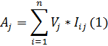
где А_{j} – субъективная пригодность товара (отношение к товару); V_{j} – важность мотива для потребителя; I_{ij} – субъективная оценка пригодности товара для удовлетворения мотива i.
С точки зрения работы с товаром использование модели связано с множеством проблем. Мотивы, важные для товара, часто бывает трудно определить, оценка определяется субъективными взглядами экспертов. Высказывания опрашиваемых не дают указания на то, какие характеристики продукта должны быть изменены, нет сравнения с идеальными характеристиками.
Положительной стороной данного метода является то, что каждому товару может быть поставлено в соответствие какое-либо число, что значительно облегчает сравнение их конкурентоспособности: чем больше число, тем более конкурентоспособен продукт.
Дифференциальный метод. Оценка конкурентоспособности товара производится путем сопоставления параметров анализируемого товара с параметрами базы сравнения, поскольку, как было сказано выше, конкурентоспособность понятие относительное. За базу сравнения может быть принята потребность покупателей или образец. Образцом, как правило, является аналогичный товар, который имеет максимальный объем продаж и наилучшую перспективу сбыта. В случае, когда за базу сравнения принимают потребность, расчет единичного показателя конкурентоспособности производится по формуле:
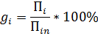
где:
g_{i} – единичный параметрический показатель конкурентоспособности по i-му параметру;
П_{i} – величина i-го параметра для анализируемой продукции;
П_{in} – величина i-го параметра, при котором потребность удовлетворяется полностью;
n – количество анализируемых параметров.
В случае принятия за базу сравнения образца, в знаменателе дроби проставляется величина i-го параметра для товара, принятого за образец.
В случае, когда параметры товара не имеют физической меры, для оценки их характеристик применяют методы балльных оценок.
Описанный выше метод (дифференциальный) позволяет только констатировать факт необходимости повышения или снижения параметров товара для повышения конкурентоспособности, но не отражает влияние каждого параметра при выборе товара потребителем.
Смешанный метод позволяет выразить способность товара конкурировать в определенных условиях рынка через комплексный количественный показатель – коэффициент конкурентоспособности:
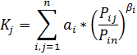
где:
i = 1…n – число параметров продукции, участвующих в оценке;
j = 1…n – виды продукции;
a_{i} – коэффициент важности (значимости) по сравнению с остальными существенными параметрами продукции;
P_{ij} – конкурентоспособное значение i-го параметра для j-ой продукции;
P_{in} – желаемое значение i-го параметра, которое позволяет полностью удовлетворить потребность показателя;
ẞ_{i} = +1, если увеличение значения параметра P_{ij} способствует росту конкурентоспособности продукции (например, надежности, производительности изделия и т. д.);
ẞ_{i} = -1, если увеличение значения параметра P_{ij} приводит к снижению конкурентоспособности продукции (например, вес, габарит, цена и др.).
Таким образом, при помощи цифр можно дать характеристику конкурентоспособности одного товара по отношению к другим. Сопоставление товаров ведется при помощи таблицы сравнения параметров. По результатам сравнения одним из трех описанных методов можно дать одно из следующих заключений:
- товар конкурентоспособен на данном рынке в сравниваемом классе изделий;
- товар обладает низкой конкурентоспособностью на данном рынке в сравниваемом классе изделий;
- товар полностью неконкурентоспособен на данном рынке в сравниваемом классе изделий.
Вывод о конкурентоспособности дополняется заключениями о преимуществе и недостатке оцениваемого товара по сравнению с аналогичными, а также предложениями мер, необходимых для принятия с целью улучшения положения товара на рынке.
Метод оценки конкурентоспособности на основе модели с идеальной точкой. Особенность модели с идеальной точкой заключается в том, что в нее введена добавочная компонента — идеальная величина характеристики товара:

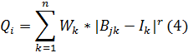
где:
Q_{j} – оценка потребителями марки j;
W_{k} – важность характеристики k (k=1,…, n);
B_{jk} – оценка характеристики k марки j с точки зрения потребителей;
I_{k} – идеальное значение характеристики k марки j с точки зрения потребителей;
r – параметр, означающий при r=1 постоянную, а при r=2 убывающую граничную пользу.
Смысл этой формулы: товар следует предпочесть другому в случае, если его удаление от идеальной точки меньше.
Преимущества метода заключаются в том, что он дает представление об идеальном, с точки зрения потребителя, продукте. Конкурентоспособность товара определяется по величине отклонения данной оценки от идеальной величины.

Метод оценки конкурентоспособности на основе уровня продаж. При оценке конкурентоспособности на основе уровня продаж предполагается, что уровень конкурентоспособности — это относительная характеристика товара, выражающая степень его предпочтения на данном рынке товару-аналогу. В этом случае критерием конкурентоспособности может служить относительная доля продаж B_{0i} оцениваемого товара по сравнению с конкурентом:
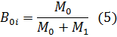
где:
М₀ – объем продаж данного товара за определенный период;
М₁ – объем продаж товара-конкурента за тот же период.
Отрицательной предпосылкой данного метода является то, что в основе оценки лежит экспертный метод, то есть оценка определяется субъективными взглядами экспертов.
Положительной стороной данного метода является то, что в данном методе учитывается влияние различных факторов: технико-экономических, коммерческих, нормативно-правовых.

Метод Гребнева. Алгоритм Гребнева расчета конкурентоспособности товара включает следующие этапы:
1. Разработка на основе знания рынка и требований к товару совокупность показателей его качества.
2. Выбор из этой совокупности несколько важнейших показателей (параметров качества).
3. Получение количественных характеристик значимости (a_{i}) каждого из i-го параметра путем опроса эксперта.
4. Формирование модели эталона, т. е. образца товара в разрезе выбранных параметров с позиции покупателей, с заданием его количественных оценок.
5. Разработка количественных оценок тех же самых параметров качества по своему изделию и по изделию конкурентов.
6. Оценка уровня качества или потребительского эффекта своего товара и товара конкурентов по формулам:
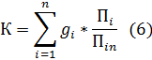
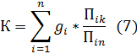
где:
П_{i}, П_{ik} – количественная оценка i-го параметра качества соответственно по своему изделию и по изделию конкурента;
П_{in} – количественная оценка i-го параметра качества эталона-образца с позиции показателя.
7. Расчет цены потребления своего товара и определение цены потребления товара конкурента с учетом отпускной или розничной цены и эксплуатационных расходов в период пользования товара.
8. Расчет интегрального показателя конкурентоспособности своего товара по формуле:
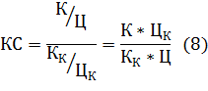
9. Если товар планируется экспортировать, то необходима проверка выбранных параметров качества на соответствие интернациональным или национальным стандартам предполагаемого импортера. Если хотя бы один из нормативных параметров не соответствует установленному стандарту, необходимо такое несоответствие устранить.
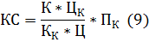
где:
П_{к} – произведение всех показателей:
П_{к} = 1, если все показатели соответствуют стандарту,
П_{к} = 0, если хотя бы один из показателей не соответствует стандарту.
Считается, что если коэффициент конкурентоспособности меньше единицы, то предприятие предлагает на рынок явно не конкурентоспособный товар, и необходимо изменить его технические и экономические характеристики. Более того, считается, что превышение данного значения на 10-20% слишком мало, чтобы быть уверенным в успехе на рынке. Однако если это превышение составляет 30-50%, то считается, что предприятие занимает достаточно устойчивое положение. Превышение 50-70% говорит о верности выбранного направления действия фирмы на рынке.

Метод расчета интегрального показателя конкурентоспособности. Приведем одну из методик расчета конкурентоспособности товара - расчет интегрального показателя конкурентоспособности, основанную на определении перечня параметров, подлежащих анализу: потребительных, экономических и организационных. Сначала определяются единичные показатели по каждой группе параметров, затем – групповые, а на последнем этапе рассчитывается интегральный показатель конкурентоспособности. Иногда ограничиваются расчетом группового показателя конкурентоспособности по одной группе параметров, наиболее важных для потребителей.
1. Определяют единичные показатели конкурентоспособности.
При использовании образца в качестве базы сравнения единичные показатели конкурентоспособности по i-му параметру (например, потребительным свойствам) находят по следующим формулам:
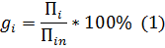
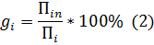
где g_{i} – единичный показатель конкурентоспособности по i-му параметру; П _{i} – величина i-го параметра для анализируемого товара; П _{in} – величина i-го параметра для образца, взятого за базу сравнения.
Из формул (1) и (2) используется та, в которой рост показателя соответствует улучшению параметра анализируемого товара. Когда ориентируются на нормируемые ГОСТом показатели с уточнением «не менее», применяется формула (1); если же исследуемый показатель имеет уточнение «не более», применяется формула (2).
2. По единичным показателям рассчитывают групповые показатели конкурентоспособности (или сводные индексы конкурентоспособности), которые характеризуют соответствие изделия потребности в нем. Для этого единичные показатели объединяют с учетом значимости каждого из них по формуле
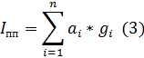
где I_{пп} – групповой показатель по потребительным (техническим) параметрам; n – число параметров, участвующих в оценке; а_{i} – вес i-го параметра в общем наборе (коэффициент весомости); g_{i}, – единичный показатель по i-му техническому параметру. Сумма всех а_{i} должна равняться единице.
3. В ряде случаев уровень конкурентоспособности определяют с помощью групповых показателей по одной группе параметров. Например, зная величину групповых показателей конкурентоспособности товара по потребительным (техническим) параметрам, расчет конкурентоспособности проводят по формуле
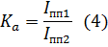
где K_{a} – показатель конкурентоспособности первого товара по отношению к аналогу – товару-конкуренту по потребительным параметрам; I_{пп1} и I_{пп2} – групповые показатели по потребительным (техническим) параметрам для первого товара и товара-конкурента.
4. По аналогичной схеме определяют набор экономических (стоимостных) параметров товара, характеризующих его основные свойства через затраты на приобретение и использование изделия на протяжении всего периода его потребления.
Обычно величины экономических параметров (размер издержек) складываются из цены изделия (С₁), расходов на его транспортировку (С₂), установку (С₃), эксплуатацию (С₄), ремонт (С₅), техническое обслуживание (С₆), обучение персонала (С₇), налогов (С₈), страховых взносов (С₉) и т.д. В совокупности эти расходы составляют цену потребления — С_{Э}, т.е. объем средств, необходимых в течение всего срока эксплуатации товара:
Групповой показатель по экономическим параметрам рассчитывается по формуле
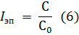
где C — цена потребления оцениваемого товара; С₀ — цена потребления конкурирующего товара.
Чем выше цена потребления, тем меньше оцениваемый товар отвечает запросам (ожиданиям) покупателя.
Как правило, сумма затрат на эксплуатацию товара превосходит покупную цену, однако, если речь идет о продовольственных товарах и розничных покупателях, обычно учитывается лишь С, (цена товара).
5. На базе групповых (сводных) показателей конкурентоспособности определяют интегральный показатель относительной конкурентоспособности (К) изделия:
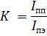
Если К>К₀, то анализируемое изделие превосходит по конкурентоспособности образец, если К < К₀ – уступает, если К = К₀ – оба находятся на одном уровне.
Интегральный показатель конкурентоспособности товара выражает степень привлекательности товара для покупателя.
По результатам оценки конкурентоспособности товара можно принять следующие решения:
- изменить состав и структуру применяемых материалов, комплектующих изделий или конструкции товара;
- изменить порядок проектирования товара;
- изменить технологию изготовления товара, методы испытания, систему контроля качества изготовления, хранение, упаковку, транспортировку, монтаж;
- изменить цены на товар, цены на услуги, на обслуживание и ремонту, цены на запасные части;
- изменить порядок реализации товара на рынке;
- изменить структуру и размер инвестиций в разработку, производство и сбыт товаров;
- изменить структуру и объемы поставок при производстве товара, цены на комплектующие изделия и состав выбранных поставщиков;
- изменить систему стимулирования поставщиков;
- изменить структуру импорта и видов импортируемых товаров.
Можно заметить, что большинство методик расчета опирается на выражение конкурентоспособности как свертки параметров товара, влияющих на величину конкурентоспособности. В большинстве экономических работ функцию конкурентоспособности J оценивают линейной сверткой параметров товара q, то есть ищут функцию J(q) в виде:
$$J(q)=\sum_{j−1}^{m}{α_{j}}q_{j}$$
где $α_{j}$ - положительные константы (веса свертки), ($\sum_{j−1}^{m}{α_{j}}=1$), m - количество рассматриваемых параметров товара. Основной недостаток этих методик состоит в том, что коэффициенты свертки (веса) неизвестны. Сами по себе предлагаемые методики не дают никаких способов установления величин этих коэффициентов. При этом очевидно, что рассчитанная оценка существенным образом зависит от них. На практике эти величины чаще всего определяются путем социологических исследований, опросов, анкетирования.
Исходя из анализа экономических методик оценки конкурентоспособности товаров и установления их недостатков вытекает необходимость разработки новой методики, в основе которой лежат объективные преимущества одних товаров над другими, выражающиеся в статистике спроса в виде процессов отбора наилучших товаров.
3.3.4.4. Выбор категории товаров для составления прогноза конкурентоспособности. Сбор эмпирической информации
В рамках настоящего проекта проводится исследование зависимости конкурентоспособности смартфонов от их физических характеристик с использованием известной динамики спроса и с помощью методики, основанной на теории отбора.
Для получения адекватных результатов необходимо изучение динамики спроса на больших отрезках времени, достаточных для того, чтобы потребитель успел оценить для себя все достоинства и недостатки конкурирующих товаров. Для смартфонов – товара, рассматриваемого в данной работе, изучена динамика спроса за 8 кварталов (2-ой квартал 2012 года по 1-ый квартал 2014 года). Предполагается, что этого периода достаточно в рамках рассмотрения данного товара. Брать еще больший промежуток времени, нецелесообразно, так как технологии быстро совершенствуются, и картина спроса на рынке мобильных устройств более раннего времени может существенно из-за этого отличаться.
Собранные эмпирические данные по свойствам изучаемых товаров и динамике их спроса приведены в следующих таблицах и графиках.
 | Цена (руб) | Камера (Мпк) | Время (ч)
S. G. S I | 9290 | 5 | 8
S. G. S II | 10680 | 8 | 11
S. G. S III | 11700 | 8 | 14
S. G. Note | 11970 | 8 | 15,5
iPhone 4 | 15602 | 8 | 15,2
iPhone 4S | 17500 | 8 | 16
S. G. S4 | 19000 | 13 | 21

 | Цена(руб) | Камера(Мпк) | Время(ч)
iPhone 5с | 21360 | 8 | 14
LG Optimus | 13790 | 8 | 12
Samsung Galaxy Grand | 14790 | 8 | 14

В качестве первого параметра товара $q_{1}$ выбрано отношение разрешения фотокамеры к стоимости; в качестве второго параметра $q_{2}$ - время работы телефона в режиме разговора. Для того чтобы было удобнее оперировать значениями параметров, они приведены к более привычному виду умножением параметра $q_{1}$ на 10000.
 | q1 | q2
S. G. S I | 5,382131 | 8
S. G. S II | 7,490637 | 11
S. G. S III | 6,837607 | 14
S. G. Note | 6,683375 | 15,5
iPhone 4 | 5,127548 | 15,2
iPhone 4S | 4,571429 | 16
S. G. S4 | 6,842105 | 21

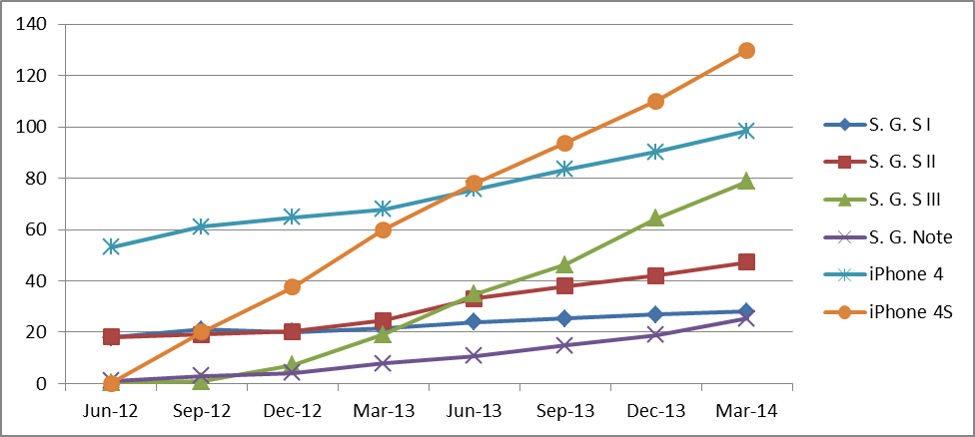
Рис.10. Абсолютные величины спроса
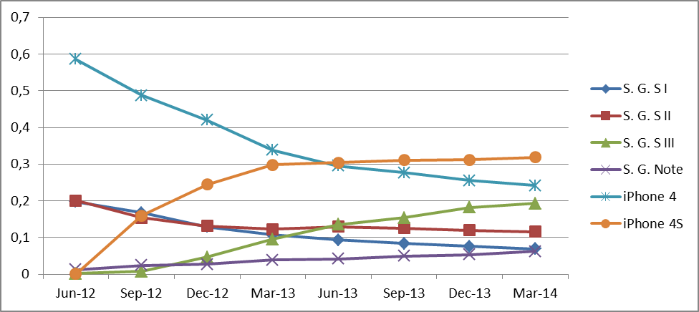
Рис. 11. Удельные веса
 | Цена (руб) | Диагональ  (дюйм) | вр.разговора  (ч) | частота пр-ра(МГц)
S. G. S I | 9290 | 4,3 | 8 | 1000
iPhone 4 | 15602 | 3,5 | 15,2 | 1000
S. G. S II | 10680 | 4,3 | 11 | 1200
S. G. Note | 11970 | 5 | 15,5 | 1200
S. G. S III | 11700 | 5 | 14 | 1300
iPhone 4S | 17500 | 3,5 | 23 | 800
S. G. S5 | 20100 | 5,1 | 21 | 2500

 | q1 | q2 | q3
S. G. S I | 4,63 | 1 | 8,00
iPhone 4 | 2,24 | 1 | 15,20
S. G. S II | 4,03 | 1,2 | 11,00
S. G. Note | 4,18 | 1,2 | 15,50
S. G. S III | 4,27 | 1,3 | 14,00
iPhone 4S | 2,00 | 0,8 | 23,00
S. G. S5 | 2,54 | 2,5 | 21,00

3.3.4.5. Методика оценки конкурентоспособности на основе изучения процесса отбора
В основу оценки конкурентоспособности товара положен результат наблюдения за процессами отбора, происходящими на рынке сбыта. Будем считать один товар лучше (конкурентоспособнее) другого, если предел отношения спроса второго товара к первому будет равен нулю при стремлении времени к бесконечности. Это означает, что первый товар вытесняет второй с общего рынка сбыта с течением времени. При этом процесс конкуренции товаров является процессом отбора.
Математическая теория отбора для систем разностных уравнений позволяет выразить введенный порядок предпочтительности через временные средние логарифмических скоростей роста спроса товара.
Будем вычислять временное среднее
где i - период времени, j – номер товара,$x_{\text{ij}}$- величина спроса на j-ый товар в i-ый период времени, ${Δx}_{\text{ij}}$- приращение спроса на товар в i-ый период времени. Тогда порядок предпочтительности на множестве товаров M можно задать с помощью функционала
Один товар будет лучше (конкурентоспособнее) другого, если для первого товара эта величина выше.
В действительности никогда нельзя рассматривать динамику спроса на бесконечном интервале времени, но можно использовать вместо этого динамику спроса на достаточно больших интервалах времени, релевантных по отношению к очевидности проявления процесса отбора.
Сравнивая найденные величины можно понять, какой из рассматриваемых товаров наиболее конкурентоспособен.
Теперь попробуем выразить полученный порядок предпочтительности через параметры товара.
Функцию конкурентоспособности J будем оценивать линейной сверткой параметров товара q, то есть будем искать функцию J(q) в виде:
$$J(q)=\sum_{j−1}^{m}{α_{j}}q_{j}$$
где $α_{j}$ - положительные константы (веса свертки), ($\sum_{j−1}^{m}{α_{j}}=1$), m - количество рассматриваемых параметров товара.
При этом константы $α_{j}$ должны быть выбраны так, чтобы лучшему товару с точки зрения введенного порядка предпочтительности (и введенного функционала сравнения) соответствовало большее значение оценки его конкурентоспособности как функции свертки параметров. Пусть товар $v_{i}$ лучше товара $v_{k}$, тогда $J(v_{i})>J(v_{k})$, и параметры свертки должны удовлетворять неравенству
$$\sum_{j=1}^{m}{α_{j}}q>\sum_{j=1}^{m}{α_{j}}q$$
Поскольку значения параметров известны, то получается условие на выбор констант $α_{j}$. Число таких условий для k известных товаров будет равно k - 1. В результате сравнения наборов в соответствии с этим порядком определяется система неравенств, которой должны удовлетворять константы$α_{j}$. Решая эти неравенства относительно $α_{j}$ и подставляя допустимые значения в выражение линейной свертки, получим оценку конкурентоспособности J.
Если не удается оценить функцию конкурентоспособности в виде линейной свертки параметров, следует использовать свертку второго порядка.
$$J(q)=\sum_{j−1}^{m}{α_{j}}q_{j}+\sum_{i−1}^{m}{}\sum_{k−1}^{m}{γ_{\text{ik}}}q_{i}q_{k}$$
где ($α_{j}$, $γ_{\text{ik}}$) – положительные константы (веса свертки), ($\sum_{j−1}^{m}{α_{j}}+\sum_{i−1}^{m}{}\sum_{k−1}^{m}{γ_{\text{ik}}}=1$), m – количество рассматриваемых параметров товара.
Константы $α_{j}$ выбираются с учетом результатов изучения статистических данных динамики спроса при известных наборах параметров q, далее производится аналогичный предыдущему случаю процесс.
Применим предложенную методику определения конкурентоспособности на современный рынок смартфонов. Исследуем зависимость функции конкурентоспособности от двух параметров. В качестве первого параметра $q_{1}$ возьмем отношение разрешения фотокамеры к стоимости; в качестве второго параметра $q_{2}$ - время работы телефона в режиме разговора. Для того чтобы было удобнее оперировать значениями параметров, приведем их к более привычному виду умножением параметра $q_{1}$ на 10000. Очевидно, что функция конкурентоспособности прямо пропорциональна значению данных параметров, то есть тем больше, чем больше значение параметра $q_{i}$при фиксированных значениях остальных параметров. Значения параметров нам известны.
Исследуем статистику динамики спроса для рассматриваемых моделей смартфонов (Приложение 2), используя предложенную методику.
Вычисляя временные средние, получим:
для Samsung Galaxy S1: $J_{1}$=J(v₁)= -0,151364128;
для Samsung Galaxy S2:$J_{2}$ = J(v₂)= -0,078344193;
для Samsung Galaxy S3:$J_{1}$= J(v₃)= 0,639099917;
для Samsung Galaxy Note:$J_{4}$= J(v₃)= 0,23344465;
для iPhone 4:$J_{5}$ = J(v₅)= -0,12662846;
для iPhone 4S:$J_{6}$= J(v₆)= 0,809709767.
Видно, что $J_{1}<J_{5}<J_{2}<J_{4}<J_{3}<J_{6}$. Это означает, что данном рынке среди рассматриваемых товаров потребитель признает лучшим смартфон iPhone 4S, а худшим --- Samsung Galaxy S1.
Теперь, используя установленный порядок предпочтительности ($J_{1}<J_{5}<J_{2}<J_{4}<J_{3}<J_{6}$) и используя известные значения параметров товара, выразим функцию конкурентоспособности в виде линейной свертки параметров.
Возьмем первые три товара: Samsung Galaxy S1, iPhone 4 и Samsung Galaxy S2. Для них известно: $J_{1}<J_{5}<J_{2}$.
Выразим их функции конкурентоспособности как:
$$J_{1}=α_{1}q_{\text{11}}+α_{2}q_{\text{12}}$$
$$J_{5}=α_{1}q_{\text{51}}+α_{2}q_{\text{52}}$$
$$J_{2}=α_{1}q_{\text{21}}+α_{2}q_{\text{22}}$$
Подставляя известные значения параметров, получим следующую систему:
$$α_{1}>0,\text{97};α_{1}<0,\text{64};α_{2}=1−α_{1},α_{1},α_{2}>0$$
Данная система является несовместной, то есть для $α_{1},α_{2}$ решений нет. Это означает, что мы не можем представлять функцию конкурентоспособности в виде линейной свертки.
Теперь выразим функцию конкурентоспособности в виде нелинейной свертки второго порядка: $J(q_{i})=α_{1}q_{i1}+α_{2}q_{i2}+α_{3}q_{i1}q_{i2}+α_{4}q_{i1}^{2}+α_{5}q_{i2}^{2}$
Используем все те же известные нам параметры товаров и ту же изученную динамику спроса ($J_{1}<J_{5}<J_{2}<J_{4}<J_{3}<J_{6}$ ). Возьмем все 6 рассматриваемых моделей и выразим их функцию конкурентоспособности по формуле второго порядка.
$$J(q_{j})=α_{1}q_{j1}+α_{2}q_{j2}+α_{3}q_{j1}q_{j2}+α_{4}q_{j1}^{2}+α_{5}q_{j2}^{2}$$
Получим следующую систему:
$$\begin{aligned}0,\text{25}α_{1}−7,2α_{2}−\text{34},\text{88}α_{3}+2,\text{68}α_{4}−\text{167},\text{04}α_{5}<0 \\ −2,\text{36}α_{1}+4,2α_{2}−4,\text{46}α_{3}−\text{29},\text{82}α_{4}+\text{110},\text{04}α_{5}<0 \\ 0,\text{81}α_{1}−4,5α_{2}−\text{21},2α_{3}−2,1α_{4}−\text{44},\text{25}α_{5}<0 \\ 2,\text{27}α_{1}−9α_{2}−9,\text{42}α_{3}+\text{25},\text{85}α_{4}−\text{333}α_{5}<0 \\ α_{1}+α_{2}+α_{3}+α_{4}+α_{5}=1 \\ α_{1},α_{2},α_{3},α_{4},α_{5}>0\end{aligned}$$
Данная система уже разрешима относительно весов свертки α и позволяет найти диапазон, в котором содержится каждый из весов.
Таким образом, с помощью выражения функции конкурентоспособности в виде нелинейной свертки параметров второго порядка, мы нашли систему, позволяющую отыскать диапазоны весов свертки, то есть данная система отражает ситуацию на рынке сбыта.

3.3.4.6. Анализ и обобщение. Прогноз конкурентоспособности нового товара
В предыдущем разделе мы нашли диапазоны весов α, отражающие вклад каждого параметра в конкурентоспособность товаров. Но на практике оценка конкурентоспособности нужна, прежде всего, для того, чтобы оценить товар, запускаемый в продажу, определить, как отреагирует на него рынок: вытеснит ли он товары, уже присутствующие на рынке или же сам будет вытеснен. Для этого сформулируем следующую задачу.
В качестве нового товара, вступающего на рынок, рассмотрим смартфон Samsung Galaxy S4 с известными параметрами. Применяя введенную методику расчета конкурентоспособности по формуле свертки второго порядка, получаем функцию J₇ для нового товара:
J₇ = 6,84α₁ + 21α₂ + 143,68α₃ + 46,81α₄ + 441α₅
Предположим, что новый товар конкурентоспособней чем те, которые уже существуют на рынке. Тогда, если минимальное значение функции конкурентоспособности для нового товара J₇ окажется больше, чем значение функции конкурентоспособности наилучшего товара на рынке, то новый товар окажется более конкурентоспособен даже при самых "плохих" соотношениях весов свертки α и, значит, при попадании на рынок он, скорее всего, начнет вытеснять все остальные. Таким образом, задача прогноза сводится к задаче линейного программирования.
Аналогично можно сформулировать задачу при предположении, что новый товар окажется неконкурентоспособен, чем те, которые уже существуют на рынке. Только в данном случае нужно оценивать максимальное значение функции конкурентоспособности для нового товара J₇: если оно окажется меньше, чем значение функции конкурентоспособности наихудшего товара на рынке, то новый товар окажется менее конкурентоспособен даже при самых "лучших" соотношениях весов α и, значит, при попадании на рынок он, скорее всего, будет вытеснен остальными.
Так как в качестве нового товара в своей работе я взяла модель смартфона, предположительно имеющую явные преимущества над уже присутствующими товарами на рынке, то будем оценивать минимальное значение функции J₇.
Таким образом, минимизируем функцию конкурентоспособности нового товара J₇ на множестве весов свертки, полученном при выражении конкурентоспособности "старых" товаров нелинейной сверткой параметров:
J₇ = 6,84α₁ + 21α₂ + 143,68α₃ + 46,81α₄ + 441α₅→min
$$\begin{aligned}0,\text{25}α_{1}−7,2α_{2}−\text{34},\text{88}α_{3}+2,\text{68}α_{4}−\text{167},\text{04}α_{5}<0 \\ −2,\text{36}α_{1}+4,2α_{2}−4,\text{46}α_{3}−\text{29},\text{82}α_{4}+\text{110},\text{04}α_{5}<0 \\ 0,\text{81}α_{1}−4,5α_{2}−\text{21},2α_{3}−2,1α_{4}−\text{44},\text{25}α_{5}<0 \\ 2,\text{27}α_{1}−9α_{2}−9,\text{42}α_{3}+\text{25},\text{85}α_{4}−\text{333}α_{5}<0 \\ α_{1}+α_{2}+α_{3}+α_{4}+α_{5}=1 \\ α_{1},α_{2},α_{3},α_{4},α_{5}>0\end{aligned}$$
Данная задача решается в офисной программе Microsoft Office Exel или же в пакете MATLAB. В результате получается значение минимума функции J₇, большее, чем у наилучшего товара на рынке iPhone 4S:
J₇=9,78; α₁= 0,99, α₂, α₃, α₄ ≈ 0, α₅ = 0,01.
J₇= 9,78 > J₆ = 9,29.
А это означает, что при попадании на рынок Samsung Galaxy S4, скорее всего, начнет вытеснять сущеcтвующие на рынке товары.
В полученной функции конкурентоспособности можно пренебречь вторым, третьим и четвертым членами, так как веса при них оказались близки к нулю. Таким образом, функция приняла вид:
J = 0,99 q₁ + 0,01 (q₂)²

3.3.4.7. Изучение динамики значимости параметров телефонов в функции конкурентоспособности в зависимости от технологического усовершенствования
Аналогичное исследование на рынке сотовых телефонов проводилось по данным 2009-2010 годов. Рассматривались те же параметры, но в технических условиях того времени. Конечно же, нынешняя ситуация на рынке мобильных устройств существенно отличается. Было бы интересно, проследить эту динамику значимости параметров телефонов в функции конкурентоспособности в зависимости от технологического усовершенствования.
Но, прежде чем сравнивать результаты исследования конкурентоспособности прошлых лет и нынешнего времени, необходимо убедиться, что вычисленная оценка конкурентоспособности действительно соответствует ситуации, сложившейся на рынке. Для этого рассмотрим еще несколько смартфонов, динамика спроса которых не имеет четкой тенденции: iPhone 5С, LG Optimus и Samsung Galaxy Grand. Подставим их известные параметры в найденную оценку конкурентоспособности в виде свертки второго порядка.
В результате значения функции для этих товаров оказались в диапазоне от значения самого худшего товара до значения конкурентоспособности самого лучшего:
Для iPhone 5С: J¹ ₁= 6,27.
Для LG Optimus: J¹₂ = 8,3.
Для Samsung Galaxy Grand: J¹₃= 7,91.
То есть:
J₁ = 5,9 < J¹₁ < J¹₃ < J¹₂ < J₆ = 9,29
Следовательно, можно сравнить полученные в данной работе результаты оценки конкурентоспособности, с результатами 2009-2010 годов.
В предыдущем исследовании функция конкурентоспособности принимала вид:
J = 0,6004 q₁ + 0,3996 q₁ q₂
В настоящем исследовании получилась следующая функция:
J = 0,99 q₁ + 0,01 (q₂)²
Можно проследить как изменилось влияние того или иного параметра на конкурентоспособность телефонов.
Влияние первого параметра явно увеличилось. Это можно объяснить, например, тем, что в современном мире телефоны приобретаются потребителями в последнюю очередь для связи. Важной характеристикой при выборе является в частности разрешение фотокамеры. Что в свою очередь может быть связано, например, с ростом популярности социальных сетей twitter и instagram, в которых современный пользователь минимум раз в день делится фотографиями из своей повседневной жизни. Ведь согласно официальной статистике социальными сетями пользуются около 80 % россиян.
Зависимость конкурентоспособности от категории потребителя
В предыдущих разделах при оценке конкурентоспособности товаров учитывались параметры смартфонов, которыми руководствуются "обычные" пользователи, которые не задумываются о каких-то технических особенностях товара. Действительно, приходя в магазин за мобильным телефоном, человек интересуется, прежде всего, ценой, затем, в большинстве случаев, обратит внимание на разрешение фотокамеры (как предположили в предыдущем разделе), ну и, конечно, нам важно, сколько времени устройство продержится без подзарядки.
Но существуют еще так называемые продвинутые пользователи, для которых могут быть важны некоторые специфические характеристики товара. Это, например, люди, которые по роду своей деятельности нуждаются в мобильном устройстве, отвечающем высоким системным требованиям каких-либо приложений. Или, возможно, геймеры, которые заинтересованы в том, чтобы их телефон поддерживал игры, также имеющим высокие системные требования.
Таким образом, все параметры товара можно разделить на несколько наборов в зависимости от категории потребителя.
В связи с этим, мною был рассмотрен иной набор характеристик, и число их было увеличено до трех.
В качестве первого параметра было взято отношение диагонали экрана к стоимости, в качестве второго – частота процессора, третьего – время в режиме разговора. А товаром, для которого будем производить прогноз, возьмем популярный смартфон Samsung Galaxy S5 с известными параметрами.
Рассматриваем прежние 6 моделей смартфонов с известными параметрами и, соответственно, изученную динамику спроса: (J₁< J₅ < J₂ < J₄ < J₃ < J₆).
В результате применения введенной методики и аналогичных вычислений, в том числе и решении задачи минимизации функции конкурентоспособности на множестве весов свертки, получилось значение функции конкурентоспособности, как и в предыдущем случае:
J₆ = 1,5 < min J₇ = 3,2; α₂ = 0,999, α₉ = 0,001, α₁, α₃, α₄, α₅, α₆, α₇, α₈ ≈0
Это говорит о том, что, скорее всего, товар Samsung Galaxy S5 начнет вытеснять другие при поступлении в продажу, как и в случае 1-го набора параметров для Samsung Galaxy S4.
Сама же функция конкурентоспособности приняла вид:
J₇ = 0,999 q₂ + 0,001 (q₃)²
Можно заметить, что определяющим параметром при выборе смартфона у данной группы потребителей является частота процессора.
Заключение. В данной работе была применена и проанализирована методика расчета конкурентоспособности, построенная на основе изученной динамики спроса и применении теории отбора.
Одним из основных итогов моей работы является решение задачи прогноза конкурентоспособности для нового товара, вступающего на рынок, путем решения задачи линейного программирования. Это очень важный результат, так как любой предприниматель или экономист заинтересован, прежде всего, в оценке конкурентоспособности запускающихся в продажу товаров.
Также была прослежена динамика значимости параметров мобильных устройств в функции конкурентоспособности в зависимости от технологического усовершенствования: как изменился вклад того или иного параметра.
И, наконец, было выяснено, что параметры товара можно разделить на несколько наборов в зависимости от категории потребителя, и в связи с этим была произведена оценка функции конкурентоспособности на 2-х разных наборах параметров.

3.3.4.8. Представление проекта
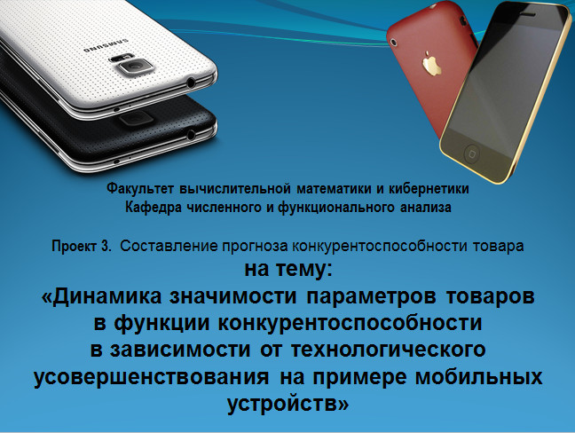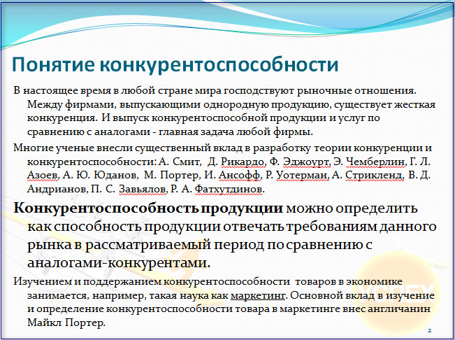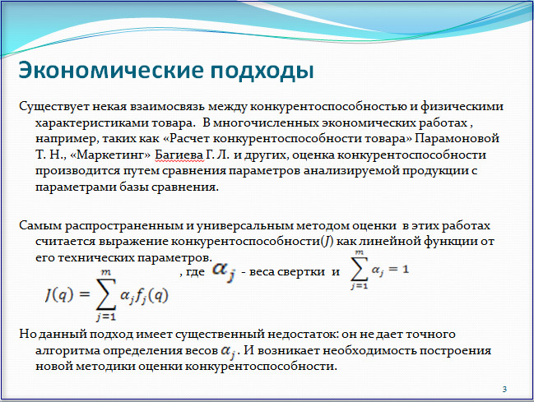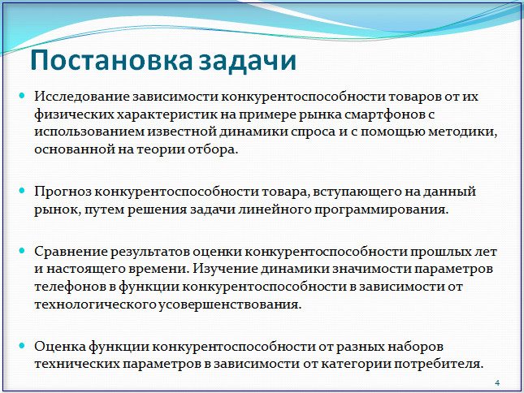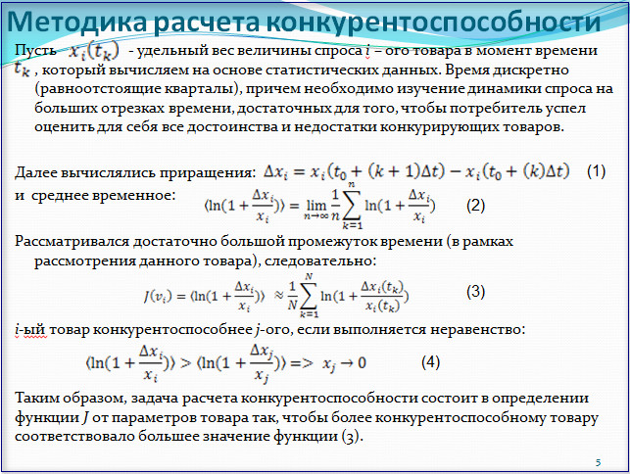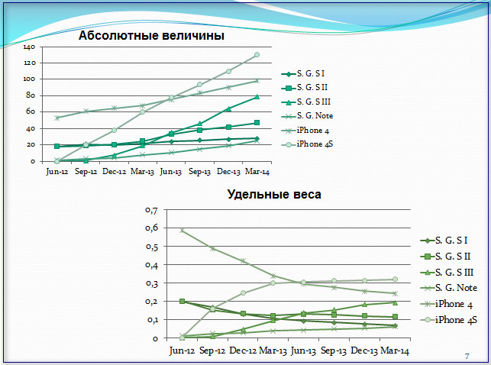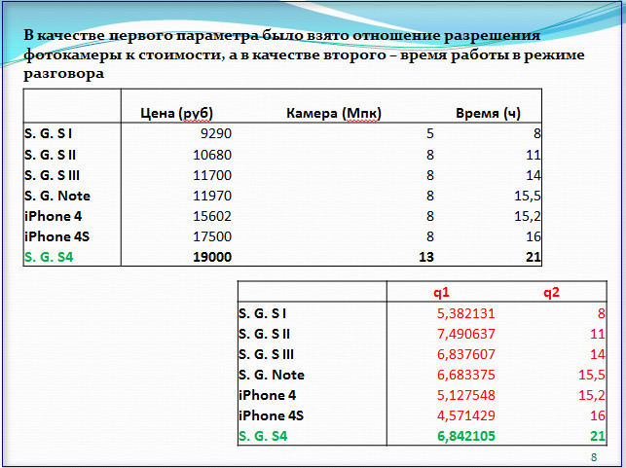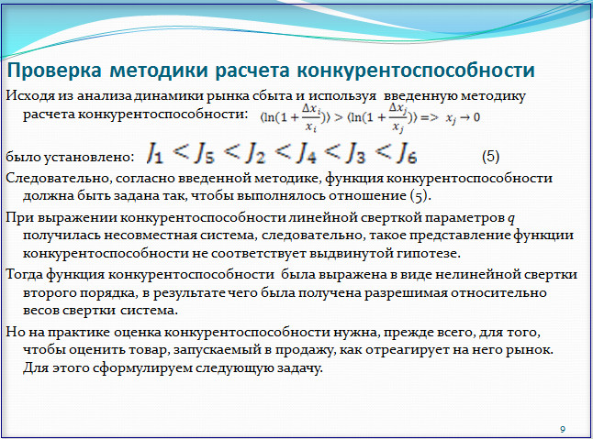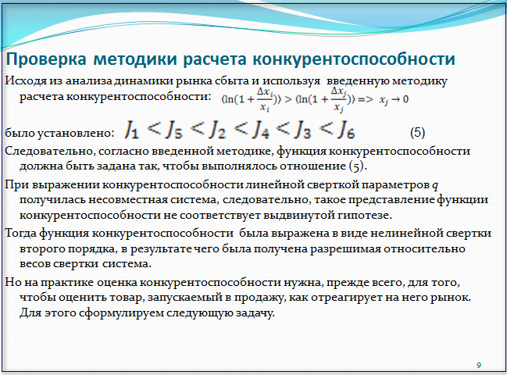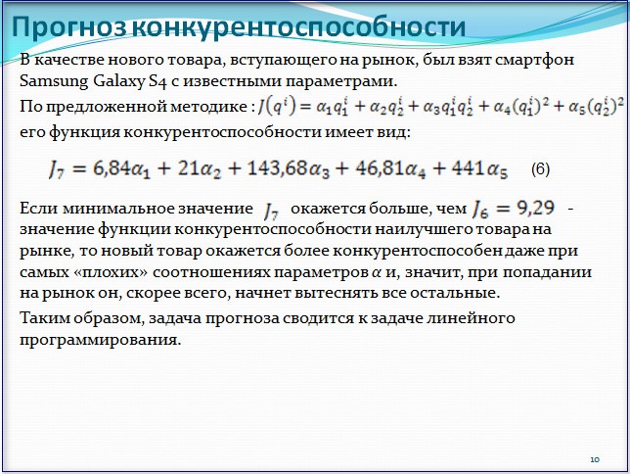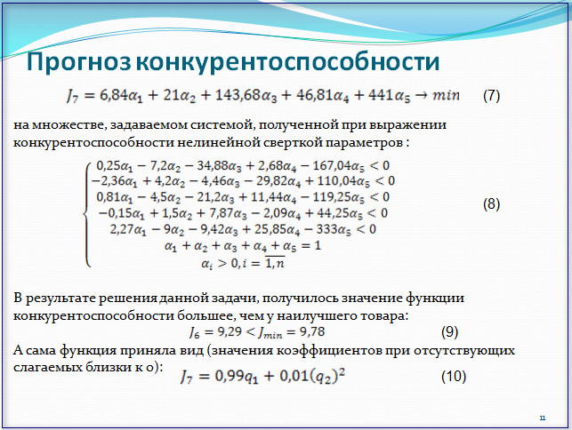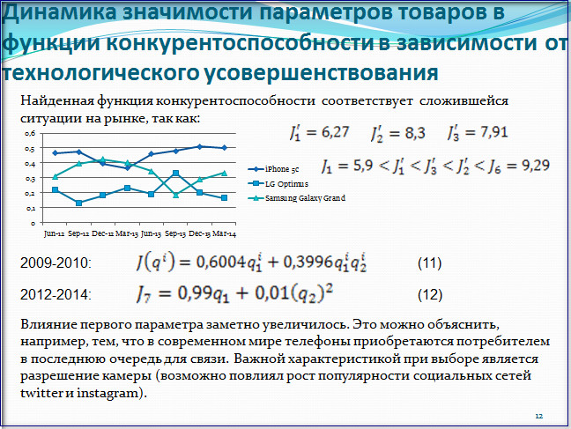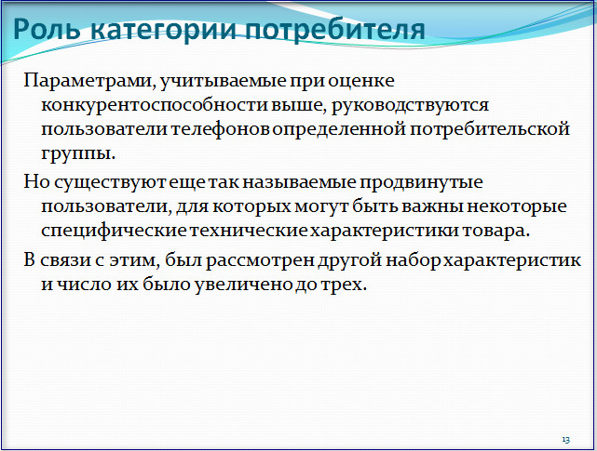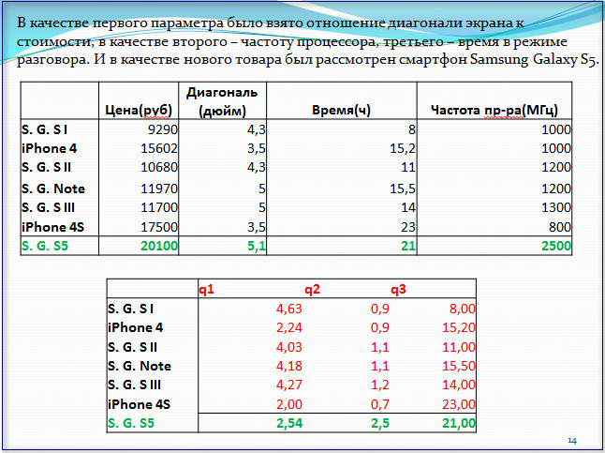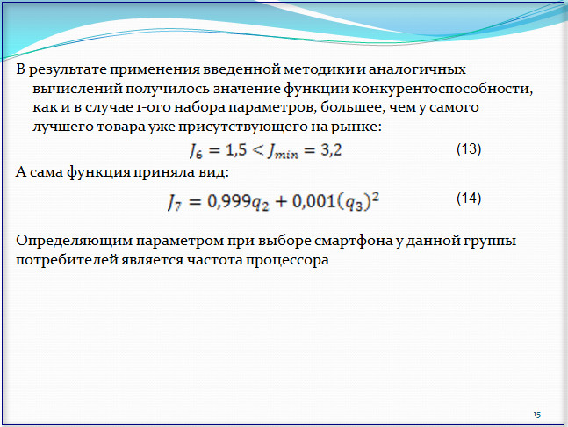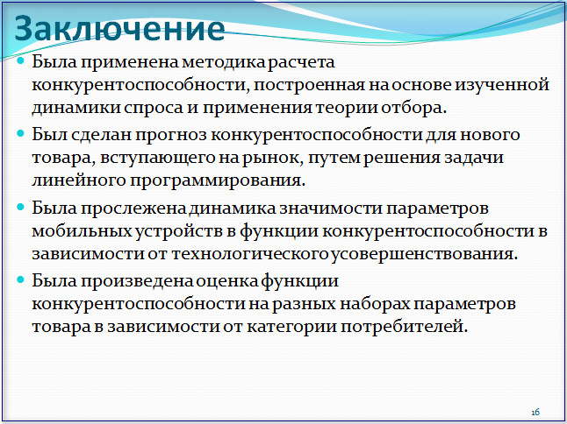

3.3.4.9. Подведение итогов
Данная проектная работа посвящена актуальной проблеме оценки конкурентоспособности смартфонов. Эта проблем имеет большое значение в настоящее время для составления прогноза конкурентоспосбности нового товара в условиях динамически меняющегося рынка смартфонов, для проектирования новых моделей, повышенной конкурентоспособности. Для решения этой проблемы использовался метод построения функции конкурентоспособности на основе изучения процессов отбора на рынке и анализа динамики спроса. Опираясь на общую теорию отбора была разработана методика оценки весов линейной и нелинейной свертки релевантных параметров товара. Сделан прогноз по новому товару, произведено сравнение влияния параметров товара на его конкурентоспособность с течением времени и с изменением категории потребителя.
В ходе выполнения проекта были все предусмотренные программой дисциплины компетенции в полном объеме. Считаю, что проектная работа удовлетворяет всем требованиям, предъявляемым программой дисциплины «Математическое моделирование процессов отбора», и заслуживает оценку «зачтено».

Научный руководитель – к.ф.-м.н., доц. Кузенков О.А.

Литература
- Competence-based learning. – Bilbao: University of Deusto, 2008. – 334 p.
- Computing Curricula 2005 (CC2005). Association for Computing Machinery and Computer Society of IEEE.
- Petrova. I. and others. Reference Points for the Design and Delivery of Degree Programmes in Information and Communication Technologies. Bilbao: University of Deusto, 2013. 76 p.
- Tuning educational structures in Europe. – Bilbao: University of Deusto, 2010. – 152 p.
- Бедный А.Б., Гергель В.П., Ерушкина Л.В., Кузенков О.А. Основная образовательная программа ннгу подготовки бакалавров по направлению «фундаментальная информатика и информационные технологии» на английском языке // Вестник Нижегородского университета им. Н.И. Лобачевского. 2012. № 6-1. С. 11-15.
- Бедный А.Б., Гергель В.П., Ерушкина Л.В., Кузенков О.А. Основная образовательная программа ННГУ подготовки бакалавров по направлению ФИИТ на английском языке. VII Международная научно-практическая конференция «Современные информационные технологии и ИТ-образование» // Сборник избранных трудов под. ред. В.А.Сухомлина. – М.:ИНТУИТ.РУ, 2012. С.83-91
- Болонский процесс: глоссарий (на основе мониторингового исследования) / Под ред. В.И. Байденко, Н.А. Селезневой. – М.: Исследовательский центр проблем качества подготовки специалистов, 2009. – 148 с.
- Вольпян Н.С. Адаптация и внедрение Европейской рамки ИТК-компетенций в России // Качество образования. 2011. №9. С. 36-39.
- Гергель В.П., Гугина Е.В., Кузенков О.А. Разработка образовательного стандарта Нижегородского госуниверситета по направлению «Фундаментальная информатика и информационные технологии»// Современные информационные технологии и ИТ-образование. Сб. докладов V Международной научно-практической конференции 8-10 ноября 2010 г. – М., 2010. С. 51-60.
- Гергель В.П., Гугина Е.В., Кузенков О.А. Разработка образовательного стандарта Нижегородского госуниверситета по направлению «Фундаментальная информатика и информационные технологии» // Современные информационные технологии и ИТ-образование. Сб. докладов V Международной научно-практической конференции/ Под. ред. проф. В.А. Сухомлина. – М.:ИНТУИТ.РУ, 2010. С. 51-60.
- Гергель В.П., Кузенков О.А. Разработка самостоятельно устанавливаемых образовательных стандартов нижегородского госуниверситета в области информационно-коммуникакционных технологий // Школа будущего. 2012. № 4. С. 100-105.
- Глобализация и системы обеспечения качества высшего образования / С.А. Запрягаев, Е.В. Караваева, И.Г. Карелина, А.М. Салецкий. – М.: Изд-во МГУ, 2007. – 224 с.
- Гугина Е.В., Кузенков О.А. Использование методологии TUNING при разработке образовательных стандартов Нижегородского государственного университета имени Н.И.Лобачевского. Материалы совещания-семинара для руководящих работников учреждений профессионального образования Приволжского федерального округа «Опыт внедрения федеральных государственных стандартов учреждениями профессионального образования: мониторинг вузов и колледжей». – Саратов : 2012. С. 222-227.
- Кузенков О.А., Рябова Е.А., Круподерова К.Р. Математические модели процессов отбора: Электронное учебно-методическое пособие. – Нижний Новгород: Нижегородский госуниверситет, 2012. - 133 с.
- Кузенков О.А., Рябова Е.А.// Математическое моделирование процессов отбора: Учебное пособие. – Нижний Новгород: Издательство Нижегородского госуниверситета, 2007. 324 с.
- Кузенков О.А., Тихомиров В.В. Использование методологии «TUNING» при разработке национальных рамок компетенций в области ИКТ. VIII Международная научно-практическая конференция «Современные информационные технологии и ИТ-образование» // Сборник избранных трудов под. Ред. В.А.Сухомлина. – М.:ИНТУИТ.РУ, 2013. С.77-87.
- Менджел М., Кларк К. Динамические модели в экологии поведения: Учебное пособие. – M: Издательство Москва “МИР”, 1992.
- Общая европейская рамка компетенций ИКТ-специалистов для всех секторов индустрии (http://www.ecompetences.eu/)
- Переход российских вузов на уровневую систему подготовки кадров в соответствии с федеральными государственными образовательными стандартами: нормативно-методические аспекты / В.А. Богословский, Е.В. Караваева, Е.Н. Ковтун и др. – М., 2010. С. 8-23.
- Переход российских вузов на уровневую систему подготовки кадров в соответствии с федеральными государственными образовательными стандартами: нормативно-методические аспекты / В.А. Богословский, Е.В. Караваева, Е.Н. Ковтун и др. – М.: Университетская книга, 2010. – 248 с.
- Петрова И.С. и др. Ключевые ориентиры для разработки и реализации образовательных программ в предметной области «Информационно-коммуникационные технологии» / Под. Ред. И.Дюкарева, Е. Караваевой, Е.Ковтун. – Бильбао: Университет Деусто, 2013. 86 с.
- Проектирование основных образовательных программ, реализующих федеральные государственные образовательные стандарты высшего профессионального образования: Методические рекомендации для руководителей и актива учебно-методических объединений вузов / Под науч. ред. д-ра техн. наук, профессора Н.А. Селезневой. Изд. 2-е, перераб. и дополн. – М.: Исследовательский центр проблем качества подготовки специалистов, Координационный совет учебно-методических объединений и научно-методических советов высшей школы, 2010. – 92 с.
- Профессиональные стандарты в области информационных технологий. – М., 2008. С. 13-44.
- Профессиональные стандарты в области информационных технологий. – М.: АП КИТ, 2008.
- Рекомендации по преподаванию программной инженерии и информатики в университетах: Пер. с англ. – М.: ИНТУИТ.РУ «Интернет-Университет Информационных Технологий», 2007. 462 с.
- Рубин Ю.Б. Высшее образование в России: качество и конкурентоспособность. – М: МФПА, 2011. – 448 с.
- Соглашение рабочей группы CEN. Европейская рамка ИКТ-компетенций 2.0. Часть 1. Общая европейская рамка компетенций ИКТ-специалистов для всех секторов индустрии. – М., 2011. (http://www.ecompetences.eu//site/objects/download/6197_rusCWA162341Part12010.pdf)
- Учебно-методический комплекс «Математическое моделирование процессов отбора» (http://www.uic.nnov.ru/~kuoa7)
- Фурсова П.В., Левич А.П., Алексеев В.Л.// Экстремальные принципы в математической биологии: Обзор, Московский государственный университет им. М.В.Ломоносова, биологический факультет // Успехи современной биологии, 2003, том 123, № 2, с. 115-137.

